Guy SEMBIC

Photos images anecdotes souvenirs

Livre premier

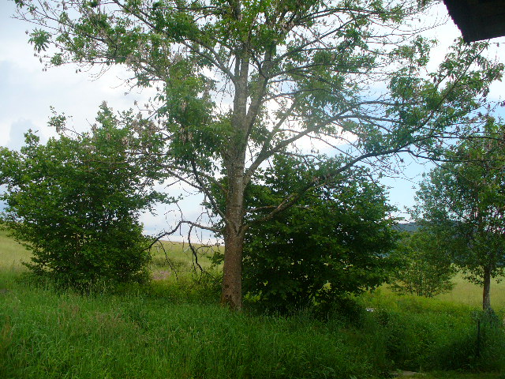
Ce magnifique frêne est aujourd'hui âgé de 35 ans. Je l'ai planté tout petit, pas plus gros qu'un manche à balai, en été 1976, un an environ après mon mariage, à proximité de ma maison dans les Vosges. C'est un ami qui me l'avait donné tout petit, bien droit, avec ses racines et encore dans sa motte de terre... Je savais qu'il deviendrait grand, très grand, et j'ai beaucoup "cogité" avant de choisir l'endroit pour le planter... pas trop près de la maison et là où je savais qu'il y avait de l'eau dans le sous sol...
Déjà au bout de dix ans, il commençait à devenir majestueux... Aujourd'hui, il fait un mètre de diamètre et dépasse de quatre mètres le faîte de ma maison soit sept mètres plus quatre mètres en tout...

Cet arbre là est aussi "légendaire" si je puis dire, dans l'environnement de mon existence, que le souvenir de Fripouille, mon premier minou...

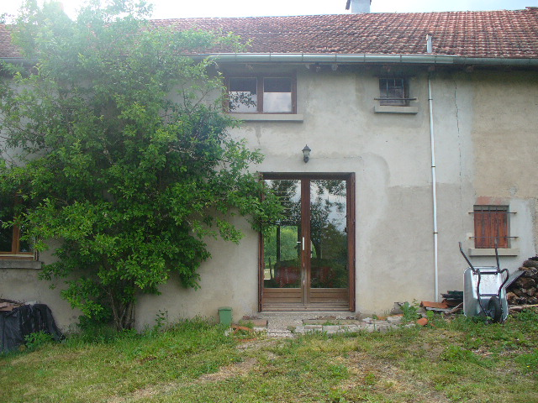
C'est en grimpant dans cet arbre (un prunier) qu'au mois de juin, des fouines viennent nicher dans mon grenier : une sarabande de jeunes fouines me réveille dans la nuit...
Mais elles n'y restent pas, c'est juste un logement saisonnier pour "mettre bas" et élever...

Comme vous pouvez le constater, c'est pas crépi ni derrière ni devant, ça "fait pas riche" et y a des choses dans et autour de la maison, que j'ai bricolé à ma façon...

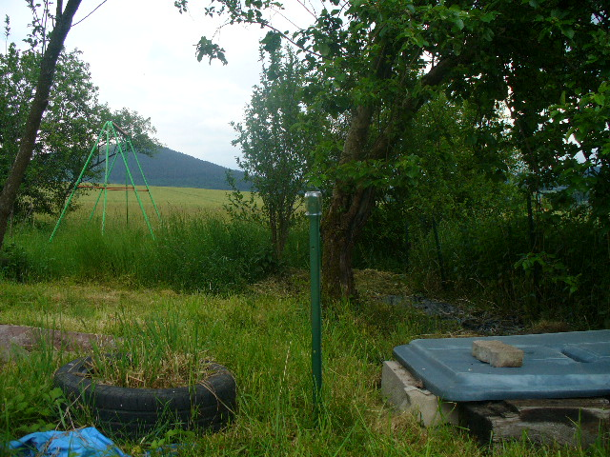

Ce piquet vert, en fer, surmonté d'un pot de verre, marque l'endroit où est enterré Fripouille, décédé accidentellement le lundi 8 septembre 1980...
Au fond, on aperçoit un portique (du temps où mon fils était un gamin de 8/10 ans)... Et tout au loin, en arrière plan, l'un des points les plus élevés des monts qui bordent de part et d'autre le "val du Neuné" (le Neuné, un affluent de la Vologne)... Le point de vue sur la vallée est magnifique depuis une énorme roche plate en haut de la petite montagne... Du temps où j'étais conseiller financier à la poste de Bruyères, dans les années 90, j'y allais des après midi pour écrire dans un carnet... (Mon animateur et mon patron me croyaient chez des clients !)

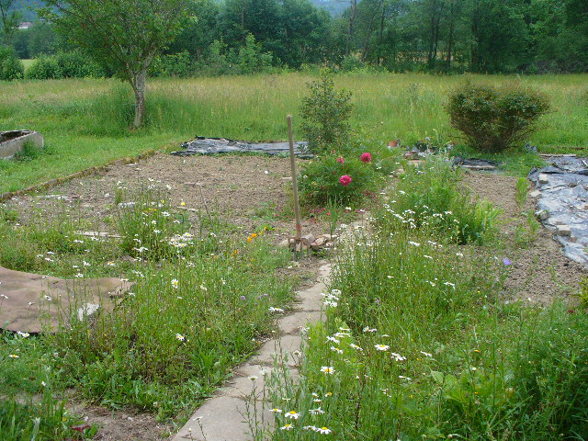

C'est mon jardin... Un jardin très désordonné, avec quelques herbes folles, des plantes vivaces, deux /trois plants de salades, quelques patates (qui ne pointent pas encore)... Un jardin à la Yugcib !

Pour les limaces, "dans le temps" je mettais du "vieux minou" ( une bande de vieille litière de chat autour des plants de salade, et c'était très efficace) !
Maintenant j'ai plus de minou, et je mets des granulés bleus...

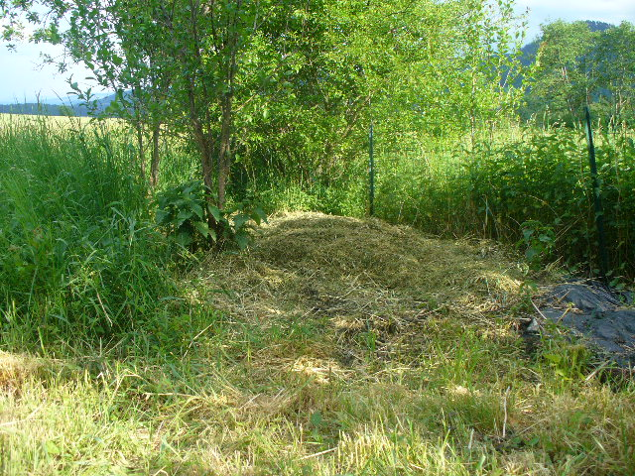

Dans ce vaste espace à moitié dévoré par une luxuriante végétation et de hautes herbes en maturité précoce cette année, situé derrière ma maison, j'ai "sacrifié" un coin pour y entreposer - et y laisser pourrir- toutes mes coupes et fauches récentes réalisées à l'aide d'une débroussailleuse... Le tas commence à devenir impressionnant !
En fait, tout autour de ma maison, il y a 3 hectares de terrain sauvage, inclus dans des terres agricoles qui jamais, ne seront transformées en terrain à bâtir... Des terres qui, non constructibles, ne valent donc "pas un clou"...
Je n'entretiens pas tout : c'est trop vaste, je fais juste autour de la maison, les orties (par légions), les hautes herbes, les broussailles... Et comme je n'en suis pas "à un mètre carré près", je "sacrifie" deux ou trois espaces de ci de là, pour y fourguer "ma merde verte" qui pourrit avec le temps... Surtout depuis qu'un décret préfectoral interdit toute "flambaison" aux alentours. Et je ne vais pas non plus, "radiner tout ce fourbis de merdure" à la déchetterie située à 10 km de chez moi!
J'ai une tondeuse assez costaud, une débroussailleuse, une faux et une faucille et un coupe bordure électrique... Et des râteaux à foin, et fourche...
Cet espace situé derrière ma maison, était, du temps des parents de ma femme, une cour des poules... Et plus tard, "de mon temps" (durant les 23 ans que j'ai vécu en permanence dans les Vosges), la "cour de Toutou" (un bouvier des Flandres)... Il devint, cet espace, une impénétrable jungle d'arbres tordus enchevêtrés et de ronces et de toutes sortes de rejets et de plantes sauvages, à une époque où durant six ans ( de 1999 à 2005) je finissais ma carrière professionnelle à la Poste des Landes...

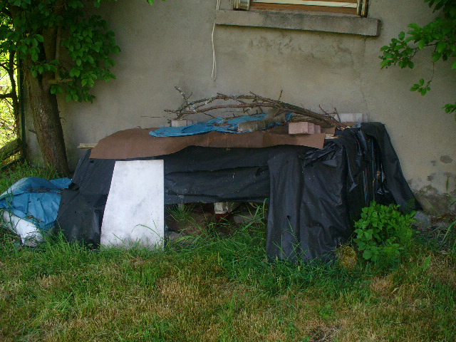

La niche de Toutou (Youki pour "l'état civil")... Bouvier des Flandres, né le 10 octobre 1985 et décédé le 9 avril 1997... Enterré au fond, derrière la maison, à côté de Tinou, de Toutite, et de Minette 1 ère, et de Grosse Bulle... (mêmes piquets - repères que pour Fripouille)...
Je n'ai jamais démoli cette niche, par moi bricolée, avec des bûches et du plastique noir... Elle servait encore de refuge à la petite et gentille minette de mon voisin, lorsque je n'étais plus dans les Vosges pour l'hiver... A chacun de nos retours, cette petite chatte accourait aussitôt et prenait alors pension chez nous tout l'été...
Le dernier hiver, qui fut assez féroce et neigeux, elle mourut sans doute car nous ne la revîmes plus... Mon voisin,qui avait perdu sa femme et vivait seul, entretenait encore trois petits toutous, mais pour la chatte, qui était la chatte de sa femme, il "ne faisait pas grand'chose"... Aussi errait-elle aux alentours et se nourrissait-elle de souris, de mulots et de rats, et d'oiseaux...
En pension chez nous, je la gratifiais d'excellentes croquettes et de bons morceaux, et une fois, j'aidai à son accouchement, un 1er jour de juin 2008, mais mon voisin "négocia" les chatons au bout de 2 jours... J'aurais pu, c'est vrai, en prendre un, mais nous étions cette année là et l'année suivante, souvent en "vadrouille" dans des campings de plusieurs régions de France...
Je pensai que cette niche pouvait lui assurer un bon abri pour l'hiver, et que mon voisin, ne la laisserait pas sans ressources... Mais l'hiver dernier eut raison de sa résistance...

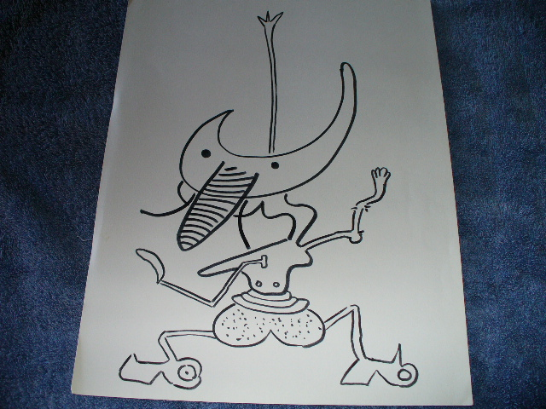
Ce personnage venu de ma planète et qui, visitant un jardin d'Humanuscule, a chassé des nains ridicules et imbéciles en plastoc fabriqués en série et vendus chez Jardiland...

Un jour mon fils qui à l'époque avait 16 ou 17 ans, avec une bande de copains, ils ont (une nuit) "piqué" des nains de jardins pour aller les fourguer autour d'un tas de poubelles à Buyères (Vosges)... Et les nains avaient été aspergés de peinture noire de bombe à tags!
Il m'a raconté ça : j'ai ri et applaudi !

... Soit dit en passant, je ne comprend pas tous ces gens qui achètent des fariboles genre petits toutous, minous, guignoleries et autres trucs plus ou moins animaliers ou petits objets de décoration style Kitsch... dans des boutiques à touristes de stations estivales ou de lieux visités... Des trucs qu'on pose sur une étagère dans son salon ou dans l'entrée de sa maison, auxquels par la suite on ne porte guère d'attention spéciale, et qui finissent à un euro dans un vide grenier ou une brocante !
Si je veux vraiment des trucs dans ce genre (de préférence des sortes de guignols plus ou moins extraterrestres par exemple), je me les invente et les façonne! Que voulez vous, je suis un "créatif", un mec plein d'idées et de rêves et de trucs bizarres, et il me viendrait jamais à l'idée d'acheter pour simplement avoir, "faire joli ou bien"! D'ailleurs dans mes loisirs et ça depuis que je suis gosse, tout ce qui est "pas créatif" me barbe à mort... J'aimais pas les jeux et les trucs tout fait, statiques, où n'entre jamais un pet d'imagination ! Ma maman, ma chère et chic et jolie maman que j'adorais, ne m'achetait que de la pâte à modeler! Quand elle allait en courses, au retour dans son filet à provisions, y'avait systématiquement un gros pain de pâte à modeler ou parfois des bâtons en couleur de pâte à modeler. Et j'étais un as! Je faisais de jolis petits personnages de mon invention!

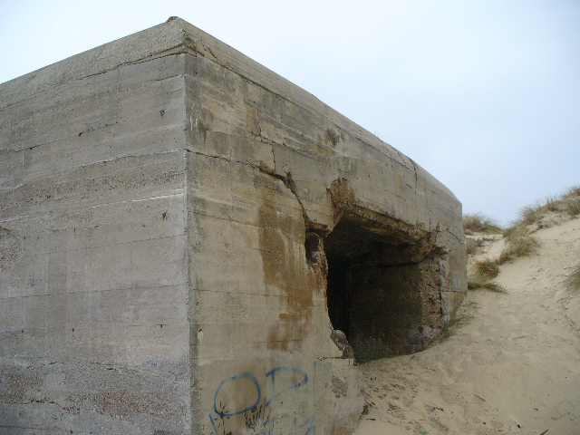

C'est sur la plage de Contis (côte Landaise) que, le 7 juin 2001, assis devant l'entrée de ce blockhaus de la seconde guerre mondiale, j'ai rédigé -en partie- l'épisode de "la pièvre" de mon livre "Au pays des guignols gris"...
Il m'arrivait d'ailleurs assez souvent, à l'époque, soit entre l'été 1999 et 2002, de venir en vélo depuis Lesperon, village situé à 26 km de Contis, où j'habitais alors et travaillais à la Poste... de passer deux ou trois heures à me promener le long de cette plage de Contis. J'avais toujours un carnet et un crayon dans l'une de mes poches, et entre autres écrits (anecdotes, souvenirs, petits récits, notes diverses) c'est aussi le long de cette plage qu'en septembre 2000, j'ai rédigé une partie de "Visages" (oeuvre inachevée, commencée en Juin 2000, mise en sommeil en octobre 2000, reprise en été 2008, et de nouveau arrêtée...)
J'avais commencé "Au pays des guignols gris" le 5 mai 2001, lorsque dominait dans l'actualité de l'époque, l'histoire de la "vache folle" et surtout d'une pandémie de fièvre aphteuse (en Angleterre disait-on à l'époque, l'on brûlait à ciel ouvert dans de profondes tranchées, des dizaines de carcasses de vaches)... Et j'ai achevé la rédaction de mon livre (quelque 390 feuilles A4 de 42 lignes chacune environ côté recto) le 26 janvier 2002...
Le texte (inachevé) de "Visages" figure en quelques rubriques (catégorie "visages") sur mon site...
La raison pour laquelle je n'ai pas encore achevé cette oeuvre, et l'ai laissée à deux reprises, en sommeil aussi longtemps, c'est que "je ne me sens pas très à l'aise dans le récit autobiographique"... J'ai en effet une "conception relativement personnelle" de ce que doit -ou devrait être- une oeuvre autobiographique... (en gros, le narrateur -ou le "je"- même s'il a dans un certain nombre de situations le premier rôle comme dans un film, ne doit pas apparaître cependant, le personnage principal ou central qui sans cesse domine... Ce sont les personnages évoqués, qui sont vrais, qui ont réellement existé ou qui existent, qui sont les acteurs essentiels, principaux et tenant le devant de la scène... Mais je dis "en gros"... Parce qu'en fait, c'est plus compliqué encore, que cela...)
Le texte est donc à ce jour inachevé... Et il est même probable qu'il sera entièrement revu, du moins pour partie en ce qui concerne par endroits, la forme, ou la formulation... Sans doute éviderais-je quelques passages, à mon sens inutiles ou n'apportant rien de plus au récit, au sens, à la portée, au contenu...

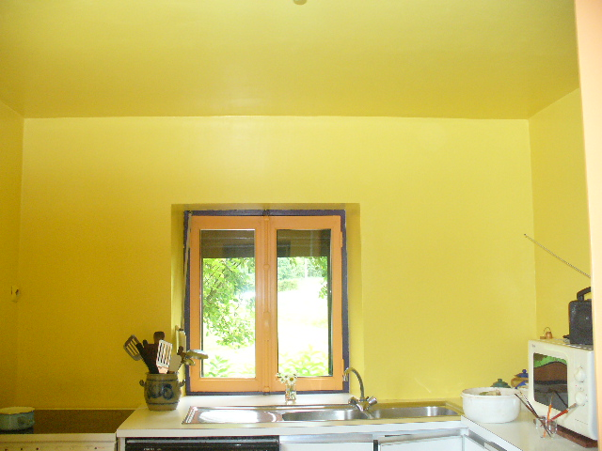

C'est une cuisine "non intégrée" (c'est à dire ma cuisine dans ma maison des Vosges). J'ai refait la peinture (ça m'a pris 8 jours tellement je m'arrêtais souvent)...
La "vieille peinture" datait de... 1982 ! C'était devenu "innommable" ! Je n'osais plus inviter personne, presque ! Mais bon, j'ai fait un effort ! A dire vrai je me fous de "faire beau pour épater la galerie" ! Je disais : "les ceu's zé celles qui trouvent que ça fait clodo, dégueu, et qui critiquent... y z'ont qu'à pas v'nir chez moi!"
... Mais il arrivait un moment où il fallait tout de même repeindre !
J'ai mis en "Bouton d'or" (2 couches)...

Je vois pas ce que je ferais d'une cuisine intégrée si j'y cuisine pas dedans, si je bouffe que des trucs rapides et fastoches à faire! (pâtes, riz,semoule de maïs ou de couscous, légumes à la flotte, escalope de dinde, poulet, poisson congelé cuit dans l'eau ou au four, patates bouillies, carottes à l'eau, pas d'entrées, pas de desserts... Les sauces, le mitonné, les trucs compliqués, tout ça me gonfle ! (et me fout des brûlures d'estomac)...

Si un jour y'en a un ou une de chez vous qui m'invite, je vais pas coûter bien cher, c'est sûr ! Et pour le pinard j'y connais que dalle, pas la peine de sortir une bouteille de derrière les fagots ! Une carafe d'eau du robinet !

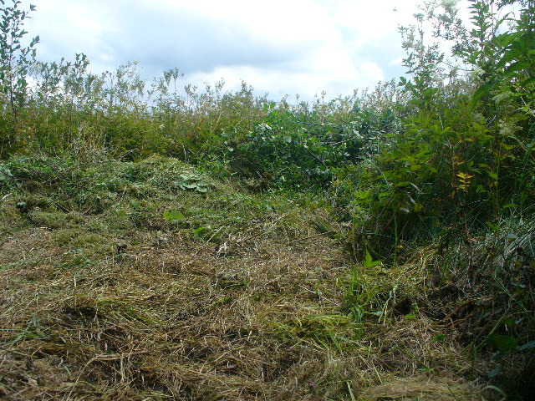

C'est l'endroit où je jette tous mes déchets verts : herbes et broussailles autour de ma maison, tontes, etc... Un espace que j'ai "creusé" dans une jungle végétale de ronces, de graminées et herbes sauvages très hautes, très touffues et très enchevêtrées... Mais c'est fou le nombre de limaces qu'il y a dans cet énorme tas de tontes et d'herbes et de végétation pourrissante !

Avec trois hectares autour de la maison, de champs et de prés qui ne seront jamais terrain à construire, c'est bien le diable si je pouvais pas trouver quelques mètres carrés par ci par là pour fourguer ma "merde verte" ! (C'est qu'on n'a plus le droit de brûler, et la déchetterie est à 15 km, j'ai pas de remorque... alors je fais ainsi !)...

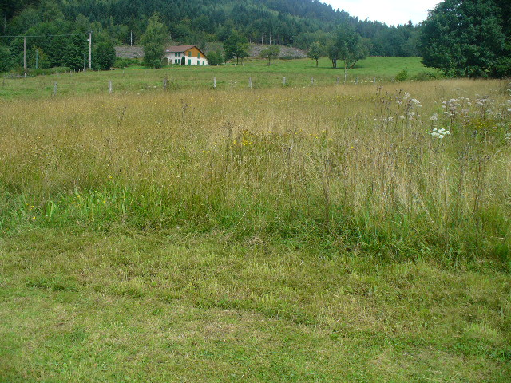

L'agriculteur qui est censé faucher ce pré (ou ce champ) n'est pas encore venu... alors qu'en juin, partout dans tout le pays, tout était fauché du fait de l'avancement de la saison.
Tant pis, eh bien qu'il pourrisse ce pré ! (je dégage que 30/40 m autour de la maison, et le reste, ça n' a qu'à pourrir, si le type vient pas ! )

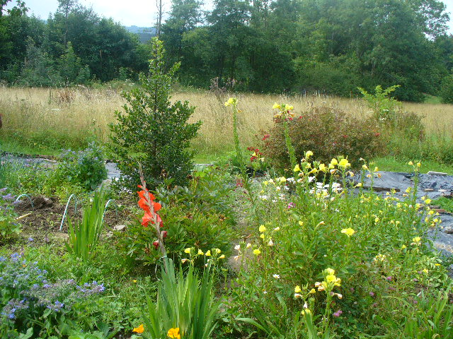

Mon jardin "en l'état"... fin juillet 2011 !

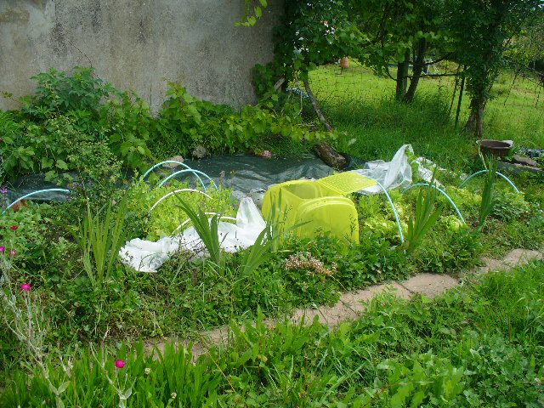

Ce bac vert jaune, à cause des limaces ! J'ai beau les ramasser, les embrocher ou les empoisonner, il en vient par douzaines au carré !

... Sur la première photo du jardin, ce n'est pas un sapin, mais un houx qui a poussé tout droit comme un sapin et avec une forme de sapin; je voulais le couper mais je l'ai laissé.
Pour les limaces, j'ai un "petit outil" (diabolique) : une tige de fer terminée en crochet pointu et acéré. Y'a qu'à piquer ou percer la limace et d'un coup de poignet et expulser au loin la limace percée...

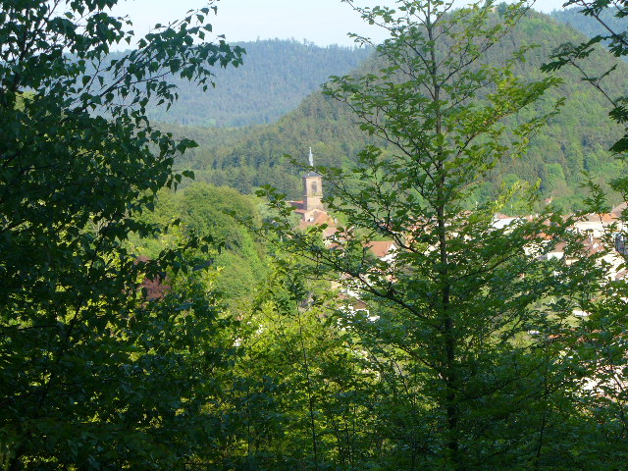
Une vue de Bruyères, petite ville située entre Saint Dié et Epinal, à 7km de ma maison en direction de Saint Dié par la route D 31 : vue prise depuis la petite route qui monte vers le monument Américain... Il y eut en automne 1944 de violents combats, très meurtriers, dans les environs de Bruyères...

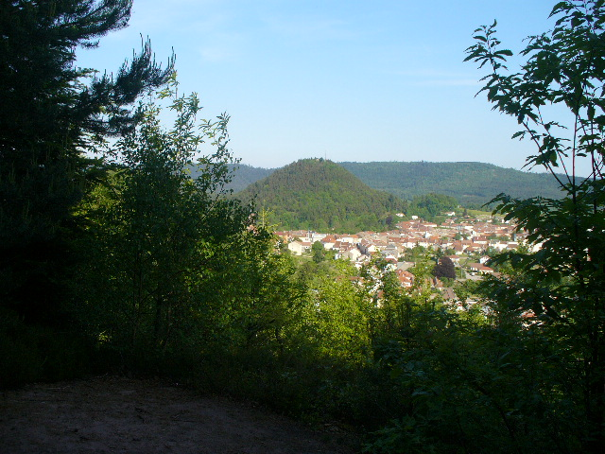

La ville de Bruyères, avec le mont Avison en haut duquel il y a une tour de 15 mètres dans laquelle on monte par un escalier de pierre... Le point de vue depuis la terrasse de la tour est magnifique...

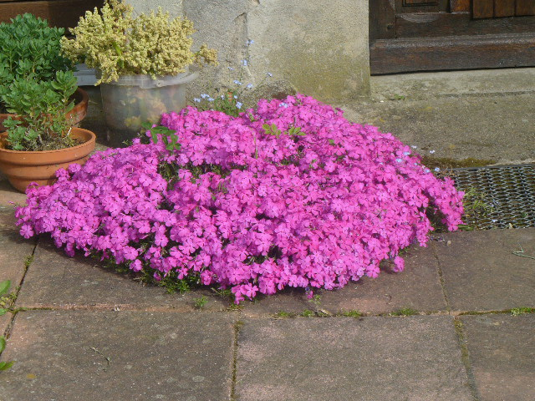
Ces fleurs, à côté de la porte d'entrée de ma maison :

Un âne blanc :
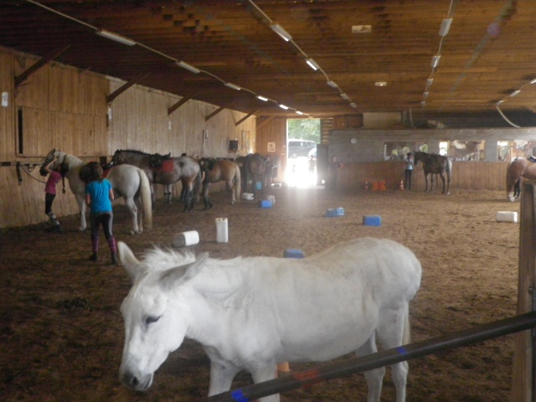
Il y a aussi - mais c'est "une autre histoire"- le "mouton noir"...
L' âne blanc et le mouton noir, ne sont-ils pas en fait "deux compères" cheminant à travers un paysage blanc et noir...
Mais on n'a encore jamais vu d'âne bleu ni de mouton rose dans un paysage de champs de roches, sauf sans doute, en peinture... En peinture où l'on peut vivre comme on veut, la pensée en godets et creusets, le pinceau levé et prêt à tracer...

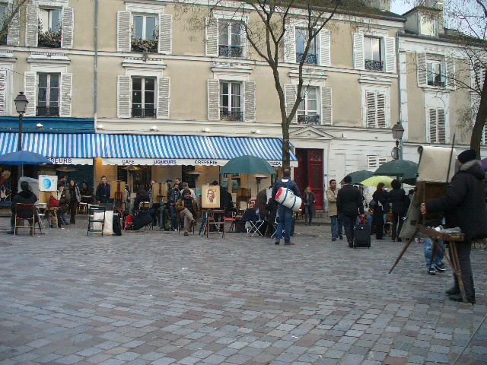
La place du Tertre à Montmartre...

En 1968 (j'avais alors 21 ans) durant le temps des "hippies" je passais une grande partie de mon temps libre à fréquenter Montmartre, le quartier latin, les puces de Clignancourt (où je m'habillais en "clodo") et je roulais en vélo dans Paris vers 6h le matin après ma nuit de travail au centre de tri postal Paris PLM...
Un vieux vélo sans dérailleur qiue j'avais acheté 80 francs aux Puces, et avec lequel je fis des virées de cent bornes en Ile de France...

Sur cette place du Tertre, je m'y suis essayé à dessiner des portraits, et surtout, j'y ai exposé sur d'immenses cartons à dessin... mes textes de l'époque, écrits au feutre noir et en caractères bien lisibles... Dans le béret (que je ne mettais jamais sur ma tête) tombaient des pièces d'un franc, parfois des billets de cinq ou dix francs voire cinquante francs... que me donnaient généreusement des "dames chic" et aussi de gentilles et jolies demoiselles (que je ne draguai jamais)...Parfois, je me lançai, avec mes interlocuteurs (souvent des femmes) dans des discussions "à n'en plus finir" sur l'actualité de l'époque, la vie, les gens, etc... C'étaient des discussions passionnantes et conviviales... Parfois, j'enlevai le béret, et quand les pièces sortaient des porte monnaies, je disais "c'est moi qui vous paie un verre"...
Une fois, j'ai ramassé en deux heures ce que je gagnais à la Poste en une semaine... Avec la moitié du pognon, je suis allé dans un restaurant "sélect" (brasserie du Châtelet), je me suis descendu une bonne bouteille, j'ai pensé aux "Pieds Nickelés"... et en sortant j'ai avisé un clochard qui me semblait complètement paumé du genre vraiment "pauvre type innocent dont tout le monde se fout"... et je lui ai donné tout l'argent qui me restait (plus de cent cinquante francs de l'époque)...

J'avais un texte en particulier qui eut un "certain succès" et qui faisait s'arrêter "des troupes" : ça s'appelait "le métro"... ça parlait du métro bien sûr, mais y'avait "une histoire pas piquée des hannetons"... c'est à dire "un peu raide" !
Ah, quelle époque !
... Le texte en question, bien des années plus tard, m'inspira pour un épisode de "Grand Hôtel du Merdier"...
... Un jour, l'une de ces "dames chic" me dit " alors vous êtes l'un de ces hippies?" ... Alors je lui répondis "non, pas vraiment"...
Ne pouvant me résoudre à monter une histoire impossible je dis à cette brave dame la vérité , à savoir que j'avais passé un concours d'Agent d'exploitation des PTT et que j'étais donc un fonctionnaire...

Autour de ma maison à Tartas, fin Août 2011, à mon retour des Vosges : j'étais parti des Landes le 19 Avril et voici donc dans quel état se trouvait mon jardin après quatre mois d'absence, dont un mois de juillet particulièrement (et exceptionnellement) arrosé cette année là...
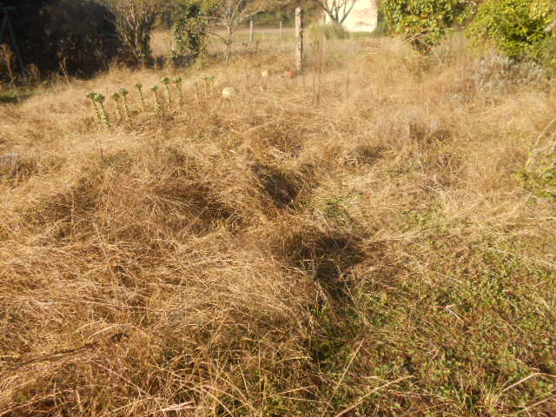
Avec ma tondeuse en position haute, je devais sans cesse avancer et reculer, reculer à chaque fois de deux mètres afin de relever les herbes couchées dans la poussée en avant...
J'aurais été sans doute plus efficace dans ce travail si j'avais eu une débroussailleuse, car par endroits, les herbes dépassaient le mètre et de surcroît, étaient très serrées formant des touffes énormes...
Dans un été “normal”, après la dernière tonte de fin mai, voire début mai, l'herbe ne repousse plus et le jardin est comme brûlé. Seules repoussent quelques herbes dures qui deviennent jaunes et cassantes...

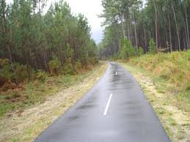

La piste cyclable reliant le bourg de Taller au bourg de Vielle-St Girons sur 20 km, par Linxe... Cette piste rejoint à Vielle les autres pistes cyclables de la côte Landaise, notamment celle du Nord : la plage de Vielle, St Girons plage, Cap de l'Homy, Contis plage, Mimizan, puis une branche vers le lac d'Aureilhan et une autre vers Pontenx les Forges... Et celle du Sud : Vielle St Girons, Léon, Vieux Boucou, Soustons, Seignosse... Au total Nord Sud plus de cent kilomètres de pistes cyclables, très fréquentées en été...

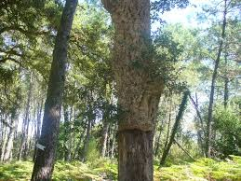

Un aspect, l'un des aspects de la forêt Landaise... qui n'est pas faite comme l'on pourrait le croire, que de pins !

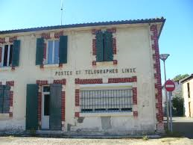

La poste de Linxe dans les Landes, en 1948. Aujourd'hui la poste est située sur la rue principale qui traverse le village, à côté du restaurant "Les Deux Anes".

C'est là que je suis né, le vendredi 9 janvier 1948 vers 13 h 30... Je fus conçu exactement le 5 avril 1947 (j'ai pu identifier la date exacte de ma conception grâce à des lettres écrites par mon père à ma mère (lettres datant de cette époque là - et fort émouvantes d'ailleurs- ) et à une révélation du "cousin Raymond" qui était affectivement très proche de ma grand mère maternelle... "L'affaire" eut lieu à Angers, au domicile du cousin (qui était prof de maths au lycée d'Angers), c'était durant les vacances de Pâques d'avril 1947. Mon père était alors étudiant en 2ème année à l'école navale de Nantes, il avait 22 ans ; ma mère se trouvant chez ses parents à Linxe où mon grand père Georges Abadie était receveur de la Poste, avait décidé de rejoindre mon père pour ces vacances, et c'est chez le cousin Raymond que mon père et ma mère se sont retrouvés, hébergés durant une semaine... A dire vrai ils devaient (en principe) dormir l'un sur le canapé du salon, et l'autre (ma mère) dans la chambre de l'un des deux fils de Raymond... Mais une nuit... (la nuit du 4 au 5 avril)...
Ma mère avait 23 ans. Elle sortait d'une convalescence (pleurésie)... Le docteur lui avait déclaré "qu'elle ne risquait rien" vu son état de faiblesse générale dû à sa convalescence. Elle suivait à l'époque la "méthode Ogino"... Cette nuit là, du 4 au 5 avril 1947, eh bien "ça a pris"...
Lorsque mon père a appris "la chose" environ un mois plus tard, il a expédié à ma mère un télégramme "je t'aime j'arrive"... Et il a quitté l'école Navale, abandonné ses études, cherché un travail (auxiliaire au central téléphonique de Bayonne) puis "bûché" pour se présenter à un concours d'inspecteur des PTT, où il a été reçu 2 ème sur 300...
Je suis un "enfant de l'amour" (conçu hors mariage, lequel mariage eut lieu le 21 juin 1947, ma mère étant enceinte de trois mois)... Ainsi n'étais-je "pas prévu au programme" mais venu et aimé cependant !

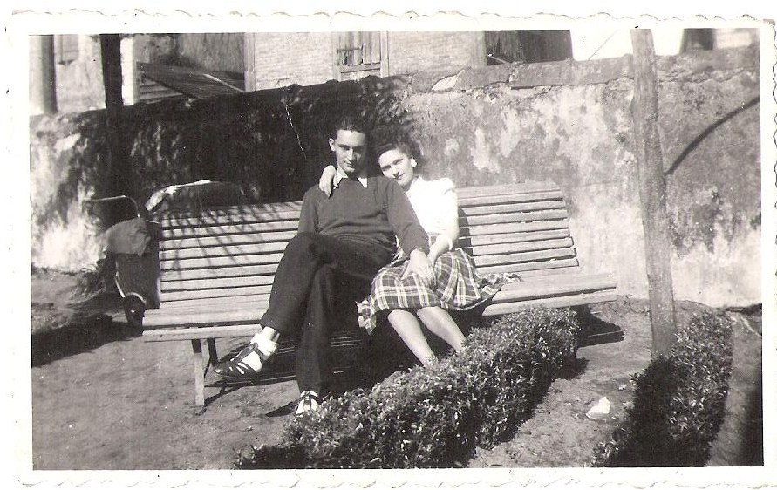
Cette photo a été prise vraisemblablement vers la fin de l'été ou en été 1948 dans le jardin derrière la poste de Linxe : mon père et ma mère sur ce banc, et moi, bébé de six ou huit mois, dans le landau que l'on aperçoit sur le côté gauche de la photo...
Cette photo se trouve dans mon portefeuille...

... En octobre 1948, mon grand père Georges Abadie quittait Linxe pour rejoindre Rion des Landes où il devait demeurer jusqu'en décembre 1959 et y finir sa "carrière" à la Poste...

... Après le divorce de mes parents en 1962, ma grand mère un jour, décida de brûler les lettres que mon père avait écrites à ma mère au printemps 1947... Mais je les avais lues avant, en "farfouillant" ni vu ni connu dans les papiers de Mamy qui se trouvaient dans un coffre en fer recouvert de toile verte et pourtant fermé à clef (mais j'avais repéré où Mamy planquait les clefs)...
Quelle littérature, que ces lettres là! (je n'ai pas fait mieux avec ma femme) ... C'est bien là, en lisant ces lettres, que je me suis reconnu être le fils de mon père et le fils de ma mère...
A l'époque ma mère disait "mon I" en parlant de mon père... Elle le trouvait "beau comme un Dieu" en dépit de sa silhouette filiforme (conséquence directe des privations de la guerre)...

... Une précision : la fenêtre en haut à droite juste au dessus de ce qui était jadis (en 1948) la salle principale du bureau de poste (guichet et espace public), c'est celle de la chambre où je suis né...
En ce temps là, l'on accouchait "à la maison" et assistée d'une sage femme (ou parfois d'un médecin lorsque "c'était difficile")... C'est la raison pour laquelle on naissait au village, au bourg, et non pas à la maternité dans une ville relativement importante comme de nos jours du moins en nos pays "développés"...
Mon fils lui, est né à Saint Dié dans les Vosges, quand j'habitais près de Bruyères, en 1980.
Cependant, de nos jours encore, il existe des situations particulières, "hors normes", où naissent des gosses là où la mère entre dans les douleurs de l'enfantement, et ce sont en général dans des situations dramatiques ou inhabituelles et bien sûr très inconfortables...
J'ai oublié de demander à ma grand mère ou à ma mère quel temps il faisait ce vendredi 9 janvier 1948 à Linxe...

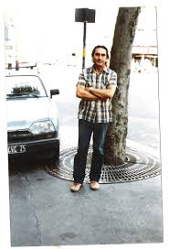

Mon père, Paul Jean Sembic, né à Geloux (Landes) le vendredi 31 juillet 1925... Cette photo a été prise quelques semaines avant sa mort (une crise cardiaque à 58 ans, le 3 janvier 1984)...
Lors de sa dernière venue dans les Vosges la semaine de Noël en 1983, il avait fait avec moi une promenade de 40 km en vélo...

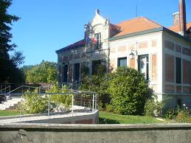

La mairie de Linxe, où le bébé que je fus a été déclaré...

Pour "faire bonne mesure" (et donc se conformer à la tradition) ma grand mère et mon grand père (qui était receveur des Postes à Linxe) décidèrent de me faire baptiser, alors qu'ils ne "mettaient jamais les pieds à l'église" sauf enterrements et mariages... L'église est juste à côté de la mairie...

Mais je n'ai par la suite reçu aucune éducation religieuse, pas de catéchisme, pas de communion... je ne me suis pas marié à l'église, seulement à la mairie (à Granges sur Vologne dans les Vosges le samedi 9 Août 1975... Et mon fils Tanguy ne fut pas baptisé...

Je mourrai sans curé... Et d'ailleurs j'envisage (très sérieusement) de me faire radier des registres baptismaux, car je refuse d'être identifié "catholique" (ni quoi que ce soit d'autre)...

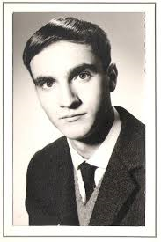
... J'avais alors 18 ans, cette photo date de 1966... Cette année là je fis un stage durant les vacances de Pâques, de moniteur de colonie de vacances, à Ondres (Landes) ... Et en Juillet et Août cette année là, je fis deux colonies de trois semaines chacune, à Bedous (Pyrénées Atlantiques)... J'ai gagné 320 Francs pour les 2 séjours (à l'époque c'était "une somme"!)...
Je me souviens, le premier jour de mon arrivée à la colonie, de la tête que fit le Directeur en me voyant : il me prenait pour un grand colon de 14 ans ! Il n'arrivait pas à croire que j'étais moniteur !
Je fus un moniteur "tout à fait atypique" (complètement en marge des occupations des autres moniteurs âgés eux, de 20 à 23 ans... des mecs qui "se la pétaient" et surtout ne "pensaient qu'aux filles, à baiser, à draguer, à aller en boîte, et que je trouvais "assez cons" sur le plan relationnel, et "cadors" avec les mômes)...
Chose curieuse, alors que tout le monde (et surtout le directeur) pensaient que j'allais être débordé... ça c'est hyper bien passé avec les gosses (je n'étais pas du tout sévère, je faisais même le pitre, et pourtant j'avais des "durs" dans mon groupe... Je "faisais le con" à ma manière, ce qui déplaisait souverainement au Directeur et aux autres moniteurs, mais les gosses m'écoutaient et j'étais pour eux comme un bon copain... (ils avaient douze ans)... Je n'ai pas du tout appliqué les règles que j'avais apprises au stage... A la fin, le Directeur s'en foutait et j'ai quand même participé à la fête du dernier jour de toute l'équipe...
Ah, quel souvenir que cette "expérience" !

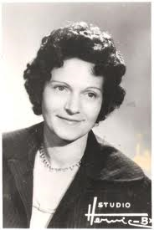

Ma mère...

Cette photo doit dater je crois, de 1964. Ma mère est née à Bordeaux le dimanche 10 Août 1924...

En 1964, c'était deux ans après le divorce, deux ans après l'Algérie (Blida)... et, alors que mon père venait de se remarier avec Jeanne Boutaric (soit dit en passant une femme tout à fait exceptionnelle et qui m'aimait beaucoup), ma mère avait pour compagnon depuis 1962, Roger Darmon, un "pied noir" de Berrouaghia, un "monument" lui aussi, dans ma mémoire...
Même quand j'étais âgé de plus de trente ans, Roger m'appelait toujours encore "mon petit" (avec son accent pied noir)... Il parlait et lisait et écrivait couramment l'Arabe (littéraire et dialectal) et il était directeur d'école à Baraki (près d'Alger)...

Roger est mort le 8 février 2003 à Perpignan, il était né le 7 janvier 1919...
Jeanne Boutaric (Janou) était née le 25 juin 1928 et elle est décédée le 6 février 1982...
Ma mère mourut le 26 Août 1984...

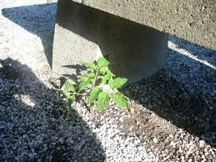

Un pied de tomate qui pousse sous un banc de pierre, sur la place où se tient le marché, en face de la mairie, à Linxe...

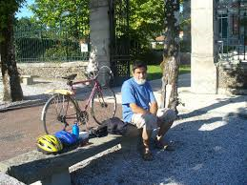

Promenade en vélo depuis Tartas jusqu'à Linxe par la piste cyclable qui part de Taller, traverse Castets, passe à Linxe et va jusqu'à St Girons plage... Arrêt sur la place du marché à Linxe. ( le 19 septembre 2011 )

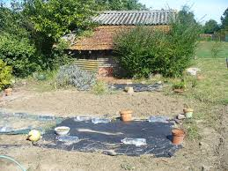

Au fond de mon jardin à Tartas, le cabanon et l'espace où Mamy dans le temps (années 60) mettait sa grosse lessiveuse sur un fourneau rond surmonté d'un long tuyau. Sur ce gros fourneau, elle faisait aussi ses confitures dans un chaudron en cuivre. En ce temps là, dans ce coin du jardin, il y avait des pruniers, des poiriers et des pêchers... Et une grande partie des 1500 mètres carrés du jardin était occupé par trois grands rectangles de légumes (poireaux, oignons, carottes, salades, asperges, fraisiers, haricots, patates)... séparés par des allées.
Devant la maison côté route (la route qui va vers Audon et Montfort en Chalosse) il y avait la "pelouse" (en fait ce n'était pas du gazon mais de l'herbe) que l'on tondait avec une tondeuse non motorisée (il fallait pousser à bras et un rouleau de lames tournait et coupait l'herbe)...

Actuellement le jardin proprement dit n'est plus que cet espace en deçà du cabanon (à peine quelques mètres carrés) et tout le reste n'est qu'herbe sauvage en général complètement ratatinée de mai à octobre sauf cette année en 2011...

A gauche, au fond près du cabanon, le pied de lavande (devenu depuis 2004 un petit massif) sous lequel est enterrée Matoune, mon dernier minou, une chatte tigrée à poils longs (31 mars 1997-6 Août 2004). Une bouteille contenant les huit ou dix pages du texte que je lui ai dédiée (et qui figure sur mon site) l'accompagne "pour l'éternité"...

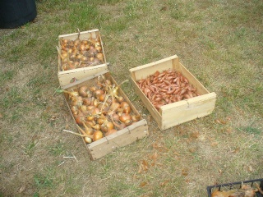

Ma dernière récolte d'oignons et échalotes en septembre 2011 à Tartas : il a fallu que je les "désensevelise" au préalable d'une jungle impressionnante de hautes herbes...
A noter que les autres années, les années "normales", dans les jardins en cette région, "tu te fais tout bouffer par des larves, des courtillières, des mulots, de gros insectes ravageurs"... Sans compter les taupes qui creusent des galeries (mais le pire ce sont en fait les "taupins", sortes de "rats taupes")... Dans le temps, il y avait des crapauds, des hérissons, de gros lézards verts à ventre jaune, qui eux, bouffaient tous ces insectes et larves ravageurs de jardins... Et oui : dans les Vosges c'est la flotte ou le gel qui te "plombe tes récoltes", et dans les Landes tu te fais tout bouffer... Une fois ma femme avait planté des poireaux, et quand ils ont eu vingt centimètres de haut, on les a vus de matin en matin, "descendre" de trois centimètres à chaque fois : en fait ils étaient "tirés pas le bas" par de grosses larves et par des courtillières !
Du temps de Minou, cependant, quelle hécatombe de souris, de mulots, de taupes et autres bestioles ! D'autant plus que mes voisins les plus proches avaient aussi des minous... (aujourd'hui y'a plus de minous)... rien que des lapins en pagaille !

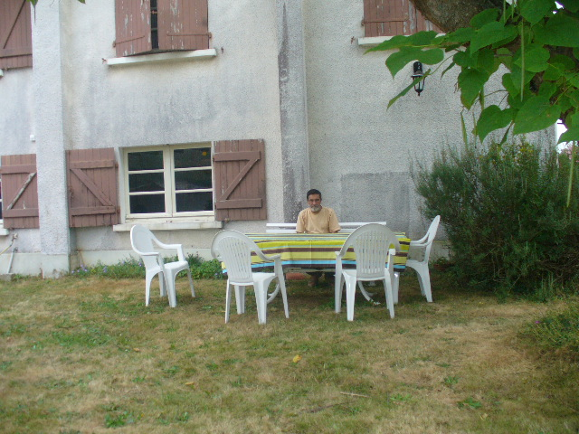
Le Catalpa (dont on aperçoit une partie, à droite) ... Je peux dire de cet arbre majestueux qu'il est dans mon jardin à Tartas, "une sommité" ! Il fut planté en été 1957 lorsque mes grands parents maternels ont acheté le terrain pour faire construire leur maison... Il est donc aujourd'hui âgé de plus de cinquante ans, ce catalpa... Du temps de l'extrême vieillesse de Mamy, c'était "Azur Jardins" (une entreprise) qui venait le tailler (pour mille francs)... Mais depuis que j'y habite après la mort de ma grand mère en 1999, c'est moi qui le taille avec un haut et long échenilloir muni d'une petite scie pour les trop grosses branches... (un exercice assez long et un peu "fatiguant" auquel je me livre en janvier ou février)...
C'est sous ce catalpa que je sers l'apéritif à mes voisins ou à mes amis ou famille de passage, et qu'une fois (le 5 Août 2006) j'ai reçu Jipi de Passion des Mots, venu en vacances dans les Landes avec sa femme et son fils...
Dès qu'il fait soleil même des jours de février, on y voit courir le long du tronc, de nombreux lézards gris et lestes (ma grand mère appelait les lézards "des angrotes")...

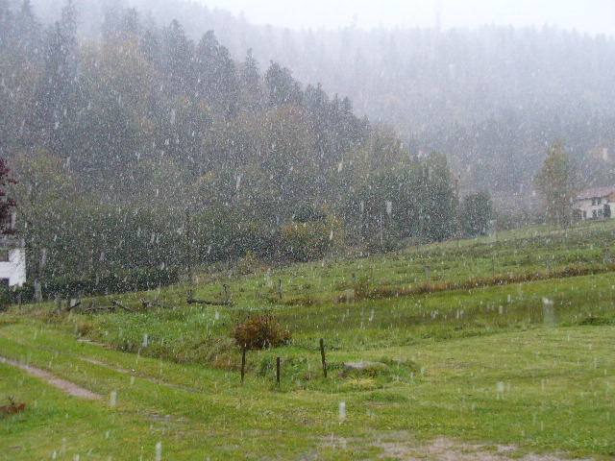

Mercredi 19 octobre 2011 vers 10 h le matin, à La Chapelle devant Bruyères (Vosges) lieu dit "Le pré Galé" ... La veille, le mardi 18, le thermomètre marquait 16 degrés à 17 h, le ciel était dégagé et alors que j'enlevais des herbes dans le jardin, le soleil me chauffait...

Le lendemain, vers 10h, 3 degrés au thermomètre... Normalement ça devait être de la pluie, mais comme l'air saturé d'humidité à mille mètres d'altitude était plus froid qu'au sol, et comme le sol ici, est à 460 m, la neige ne pouvait pas descendre assez bas pour devenir de la pluie : résultat, cette vue...

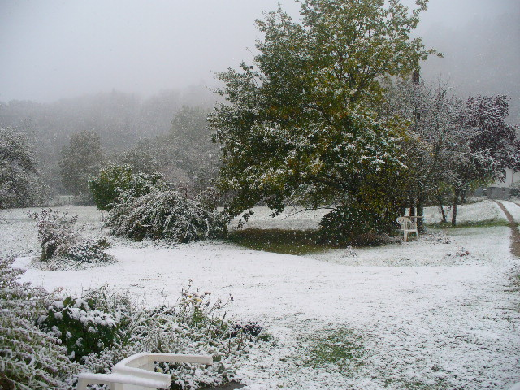

Ce grand panneau sert de repère pour arriver là où j'habite à Tartas dans les Landes... Le portail se trouve juste en face, mais ce n'est point par là que je rentre la voiture. Il y a une autre entrée (un autre portail) sur le côté à gauche et qui donne sur un chemin de cailloux menant à une ancienne ferme...
Il y a de cela trois ans, c'était un champ de maïs (loué à un agriculteur). Mais le propriétaire du champ a vendu et le champ est devenu terrain à bâtir (c'est un promoteur qui a acheté)...
Actuellement sur les 49 lots prévus, il n'y en a qu'une quinzaine avec des maisons terminées ou en construction, presque tous situés sur la droite (on ne voit pas sur la photo)...
Ma voisine, Yvette, de la ferme ancienne (il n'y a plus d'exploitation) au bout du chemin (lieu dit "le cap Nègue") est locataire et âgée de 80 ans... Et c'est le même propriétaire (une femme) qui possède tout le vaste terrain (autrefois -et encore- agricole) tout autour de la maison habitée par Yvette... Elle attend que meure ou que parte en maison de retraite Yvette, pour vendre d'un seul tenant le vaste terrain situé donc, entre ma maison et la maison d'Yvette...
Donc, dans dix ou quinze ans, tout sera désormais urbanisé en lotissements, aussi bien devant chez moi que derrière...
Puisse cette chère Yvette (une femme très gentille et de bonne compagnie) vivre -en bonne santé- le plus longtemps possible !
Mon autre voisine, Fernande, elle, âgée de 89 ans, se trouve en maison de retraite de Tartas depuis juillet 2011 (elle est devenue en trois jours subitement aveugle)...
J'ai aussi un autre voisin, Francisco et sa femme Salomé âgés de 71 ans, des Portugais, qui eux, lorsqu'ils se sont installés, ont bouché (enterré) la piscine des anciens voisins afin de faire pousser des patates et de planter des oliviers... (Francisco, la piscine, il s'en foutait complètement, et qu'est-ce que j'ai ri quand il m'a dit qu'il voulait boucher la piscine! - je voulais presque l'aider dans les travaux de terrassement tellement je trouvais bien qu'il envisage de boucher la piscine!)
Ah, le Francisco! Si vous voyez son jardin! Une merveille! Avec un système d'arrosage hyper sophistiqué (qui ne lui pas coûté un rond et qu'il a lui même installé et bricolé) ... Il a eu des tonnes de patates ! ... et autant de fayots, de carottes, de poireaux, de haricots verts (sur rames de 4 m de hauteur)... Et de salades et de choux... Impressionnant ! Et il a une maison, encore, au Portugal, avec un jardin, où il va trois fois dans l'année séjourner une bonne quinzaine...
Il m'arrive de discuter avec lui de jardin, de choses de la nature, pendant trois heures (il est intarissable) ... Mais chez lui, y'a pas un seul bouquin, il regarde jamais la télé, il a un ordinateur avec internet mais il s'en sert pas... S'il pleut, ou s'il fait trop froid, il bricole dans sa maison (il a déjà refait deux fois en partie sa toiture, l'entrée de sa maison, son carrelage, ses peintures, des tas d'aménagements intérieurs)... Il arrête pas!
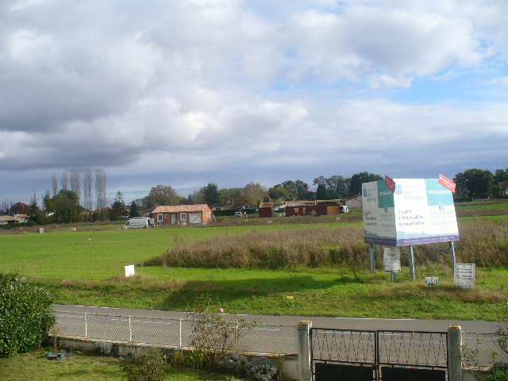

... Lorsque je regarde le soleil se lever, derrière le lotissement en face de chez moi (lotissement indiqué par un grand panneau situé devant ma maison, et qui est encore "vierge" de nouvelles constructions en grande partie)... Je me dis que tous ces gens là, qui habitent les quelques maisons neuves, ou qui bientôt habiteront ici... Seront vraisemblablement pour moi des inconnus. Et... avec un certain effroi, ou avec une sorte de "désenchantement" je réalise que la perspective de voir ces nouvelles maisons construites, me fait "insensiblement chaud ou froid"...
Les lotissements actuels, qui "prolifèrent" dans les zones rurales urbanisées, et même autour de petites bourgades généralement situées à environ 30 km d'une ville, n'ont plus du tout la même géographie (géographie d'environnement et géographie sociale) que celle d'il y a une trentaine ou quarantaine d'années...
Les villes d'ailleurs, ainsi même que les villages et les campagnes aujourd'hui, n'ont plus cette "géographie" des liens sociaux, familiaux, générationnels et relationnels, qui jadis et même il y a peu de temps encore, prévalaient... A dire vrai, il n'y a plus de géographie du tout, sinon des rues circulaires ou se coupant à angle droit, bordées de lampadaires, d'abris de bus, avec de part et d'autre, ces maisons construites "à la va-vite" se ressemblant toutes et entourées de carrés de gazon ou d'herbe rase avec dans un coin la niche du toutou ou le cabanon de Bricomarché, et une clôture tout autour... Et "qui habite là? On n'en sait strictement rien, rien de rien... Monsieur, madame, mademoiselle et monsieur, monsieur et monsieur, madame et madame, madame monsieur et monsieur... allez donc vous y retrouver là dedans !
Il n'y a plus de géographie du tout... Sinon une géographie par le téléphone mobile, la photographie ou la séquence vidéo numérisée, Internet Facebook et Twitter, les séries de télévision, le ramassage scolaire en bus, les toutous qui montent la garde, le distributeur de catalogues et dépliants de pubs de Grande Surface en tournée, et les bourrelets en travers de la route tous les dix mètres, pour obliger les automobilistes à ralentir...
Devenir vieux (ou vieille) dans une telle "géographie", ça fait peur... Etre jeune et se sentir à l'étroit dans une telle "géographie", ça donne idée et envie de faire de l'Histoire dans une "géographie de carton pâte, de tôles et de contre plaqué"...

... Par chance pour moi si je peux dire, j'ai un environnement "tout autre" dans les Vosges...
Un environnement dans lequel il n'y aura jamais, du moins de mon vivant, de lotissement de maisons formatées ou de "zone rurale urbanisée"... Car ma maison là bas dans les Vosges est entourée de champs, de prés, de forêts, et le chemin d'accès d'ailleurs, est en terre, herbe et cailloux sur une centaine de mètres avant d'atteindre une toute petite route défoncée avec des "nids de poule"... 2 véhicules ne peuvent s'y croiser...
Cela dit, je comprends que dans un pays tel que la France, avec souvent 3 enfants par famille (normale ou "recomposée") et tous ces gens d'une trentaine d'années aspirant à avoir une maison, l'on puisse "urbaniser"' un peu partout, faire sans cesse de nouveaux lotissements, construire des HLM, etc. ...
Je reconnais pour ma part, qu'après tout, ce n'est pas le "décor" qui importe le plus (fût-il "de rêve")... Mais le "relationnel"... Ainsi, vivre dans une HLM de quinze étages avec pour horizon des voies ferrées, des bretelles d'autoroutes, des périphériques, des ronds-points et des zones commerciales et industrielles... mais entouré de gens avec lesquels je serais heureux de vivre et de communiquer, eh bien cela me conviendrait mieux, cent fois mieux, que de vivre en "guéguerre" permanente avec un ou des voisins à 300 mètres de chez moi dans un environnement naturel "de rêve" !

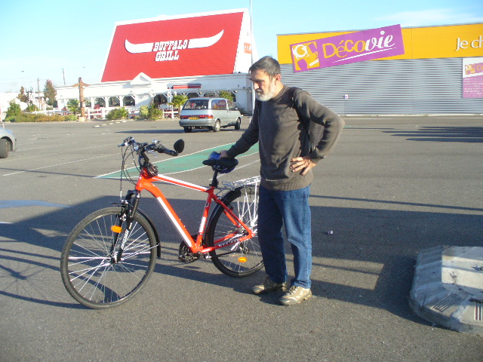
... Un nouveau vélo, acheté à Intersport à Dax... J'ai fait l'aller en voiture pour aller le chercher, mais j'ai effectué le retour Dax-Tartas en vélo...
Pour les petits trajets en ville (courses, pain, journal...) je ne prends jamais la bagnole. En vacances je fais toujours suivre un vélo, je roule en vélo depuis l'âge de 14 ans, je n'ai passé mon permis de conduire qu'à l'âge de 30 ans en 1978 ; dans les années 1969 à 1974 j'ai sillonné en différents parcours ou boucles de plus de 2500 km, les routes de France dans presque chaque département et région, sur un vélo "demi-course" avec sac à dos et sacoches ; lors de certaines étapes j'arrivais à faire plus de 250 km dans la journée (dont une fois 330 de Paris à Poitiers et une autre fois 285 de Fontainebleau à Gannat)... J'ai monté le Ventoux, 1912m, Les grands cols des Alpes... Je suis encore capable de faire plus de 100 km dans une journée et avec une moyenne de 19/h (autrefois je faisais entre 23 et 26 de moyenne à l'heure)...
En 2012, j'ai dans l'idée d'aller depuis les Landes jusque dans les Vosges sur ce vélo, par des petites routes, en une dizaine de jours... Ma femme me suivra en bagnole et à chaque étape, on ira dans un terrain de camping... A moins que je n'envisage un voyage plus "corsé" et plus loin...

... Quand j'étais conseiller financier à la poste de Bruyères dans les Vosges, j'effectuais mes tournées et mes visites à domicile en vélo, avec des pinces à vélo au pantalon au niveau des chevilles, et ma sacoche de conseiller financier sur le porte bagages (mais cependant pas par temps de pluie ou de neige ou de grosse chaleur)... Et je "travaillais" dans un rayon de vingt à trente kilomètres environ... Mon chef alors, n'appréciait pas que je visite les clients de la Poste en vélo, et même me l'avait interdit... Aussi usais-je de divers stratagèmes pour ne pas me montrer dans les rues importantes de Bruyères, et garais-je mon vélo en des endroits "spéciaux"... Pour aller de chez moi à la Poste (sept kilomètres) il m'arrivait de passer "par les bois" soit à travers la montagne par le col de l'Arnèle et des chemins de terre...
Mais il m'arrivait aussi, surtout par les plus belles journées, de ne travailler que le matin, et d'aller "en vadrouille" dans la nature l'après midi (avec inscrit sur mon agenda du bureau, de faux rendez-vous)...

... Le vélo à Paris ou dans n'importe quelle grande ville même dans un pays étranger, cela ne me pose aucun problème. Par contre en bagnole c'est la cata ! (en ville je laisse ma femme conduire, j'ai horreur de cette "mauvaise gymnastique" qui consiste à s'insérer dans une place de stationnement, horreur vraiment horreur de toutes ces difficultés de circulation, stationnement, trouver la rue qu'il faut, me diriger, et les voies de présélection, les contournements compliqués, les embouteillages, etc. ... Et en plus tu tombes sans cesse sur un conard qui t'engueule d'un coup de klaxon rageur, dès lors que tu fais soit une fausse manoeuvre, soit que tu cherches désespérément ton chemin, que tu te plantes de voie, etc. ...
Pour bien faire il me faudrait par exemple pour me garer difficile, un "gros géant" qui me soulève la bagnole à la force des bras et me case vite fait bien fait! )...
En vélo en revanche, aucun problème : avec toutes ces voies cyclables dans les villes à présent, c'est bien plus facile que jadis... ("de mon temps" à Paris, y'avait moins de cyclistes, pas de voies cyclables, et c'était plus dangereux... Mais j'étais un "as" : je slalommais place de la Concorde ou au rond point des Champs Elysées à des heures de grande circulation et jamais je n'ai eu le moindre accrochage! )
Le seul accident de vélo que j'ai eu dans ma vie c'était un jour où j'ai "fait le con" pour épater des copains de sortie cyclo en négociant un virage dans la vallée de Chevreuse (13 juillet 1969)... Le vélo plié, les roues en accordéon, la manette du dérailleur qui m'est rentrée dans la cuisse et quelques contusions... 2 jours de clinique et un mois de convalo parce que je pouvais à peine me tenir debout et marcher... Une belle cicatrice !

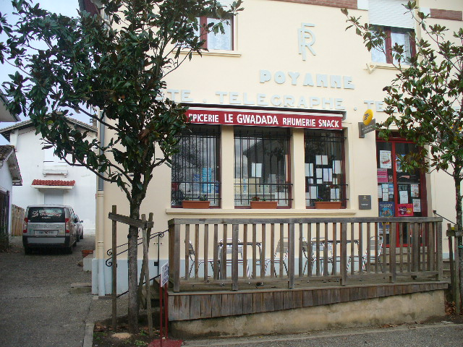

A Poyanne, une localité proche de Tartas, de Mugron et de Monfort en Chalosse dans les Landes, la Poste "PéTéTique" de jadis est devenue un "mini supermarché" ouvert le soir jusqu'à 21 h comme les épiceries Arabes des grandes villes... Mais ici, l'on n'y fait absolument plus la moindre opération postale, que ce soit pour le courrier ou pour des retraits d'argent...
En même temps, ça fait bistrot et "fast food"...
C'est fou les nouveaux lotissements qui se sont implantés dans toutes les communes de Chalosse, avec ces maisons "formatées" (même architecture) construites pour la plupart en trois jours tout compris et entourées de parcelles de terrain de 700 mètres carrés...
Pour la distribution postale, il y a des "blocs" de boîtes aux lettres situés en bord de lotissement à l'entrée du principal accès... Ainsi les facteurs (et "fofacteurs") n'ont plus à affronter les "toutous féroces" qui montent la garde autour des maisons...
A propos de "toutous féroces"... Je me munis toujours en promenade (à pied ou en vélo) d'un petit appareil de poche qui diffuse des ultrasons "anti toutou" : j'ai déjà "essayé", c'est "radical" : vous verriez le bond en arrière que fait le toutou! (impressionnant!)... A noter que je change régulièrement la pile de 9 volts qui alimente ce "gadget d'auto défense"... dès fois que, faute d'énergie suffisante, ce soit "inopérant" (et donc catastrophique pour mes fesses)... Et pour les cas "plus sensibles" (c'est à dire nécessitant une action encore plus déterminante) j'ai une bombe d'un gaz paralysant des centres nerveux qui "te met KO une demi-heure durant"... (ça c'est pour les "très gros toutous hyper féroces")...


Incroyable mais vrai : une feuille encore verte, toute verte de l'été dernier, sur une branche de platane... En Haute Chalosse dans les Landes, le mardi 10 janvier 2012...


... Et pour changer de sujet, cette "fresque Yugcibienne" !


C'était le Télétété...
À Rion des Landes en 1951 j'étais âgé de trois ans, et mon grand père maternel Georges Abadie, receveur des Postes, me tenant par la main me menait voir le Télétété, une sorte de petit robot articulé dont la tête ressemblait à celle du dessin ci dessus. Il se tenait, ce Télétété (c'est ainsi que je le nommais) sur une étagère dans la vitrine d'une boutique faisant office à l'époque, de maison de la presse tabac souvenirs cadeaux...
Je lui prêtais à ce Télétété, des "pouvoirs extraordinaires", entre autres celui de relier les gens : c'est à dire que les gens pouvaient alors se parler, s'écouter, se voir à distance, et même de très loin... Mais j'imaginais aussi que les gens pouvaient, non seulement se parler, se voir, s'écouter dans le moment présent, mais même dans le passé et dans l'avenir... Et qu'il ne suffisait pas "d'y penser très fort", mais qu'il fallait aussi que les gens aient envie d'être reliés et encore qu'il fallait apprendre à utiliser les petits organes qu'on voit sur la tête et sur le ventre du Télétété.
Papé se rendait là pour acheter son paquet de gris, et voyant bien que je restais planté devant la vitrine, il conversait longuement avec la dame de la boutique, me laissant ainsi "partir dans les étoiles"... Sur le chemin du retour qui n'était pas long puisque le bureau de Poste était tout proche, je racontais à Papé ce que le Télétété m'avait montré...
À chaque fois au retour de cette promenade, ma grand mère se fâchait après Papé parce qu'elle trouvait que, de voir exposé dans la vitrine de cette boutique, ce pantin ridicule qui ne ressemblait à rien, ça foutait de drôles d'idées aux gosses...

... Avant d'entreprendre le dessin de ce personnage (le télétété), en fait je le voyais -en esprit- différent (peut-être plus simple, plus shématique, plus sommairement exécuté, et surtout, disons, plus "conforme" si je puis dire, au petit robot que j'avais effectivement aperçu dans la vitrine de la boutique en 1951 quand j'étais âgé de trois ans)...
Le résultat, donc, n'est pas tout à fait celui que j'attendais... Mais après réflexion, je me dis " il n'est pas si merveilleux que ça" !... "il fait un drôle d'air"... "il est un peu tarabiscoté"... "il ne fait pas très net"... "il ne fait pas trop rire"... (il grimacerait presque)... "il a le nez de travers"... "il a un drôle de regard"...
Alors... "par quel miracle" peut-il "relier vraiment les gens entre eux" ? ... Non, "il n'y a pas de miracle"... Peut-être, peut-être... une sorte de foi en ce "quelque chose de Tenessee" comme dans les paroles de la chanson (qui soit dit en passant, ne sont pas de Johny Halliday mais que Johny Halliday chante de toute la puissance de sa voix)...

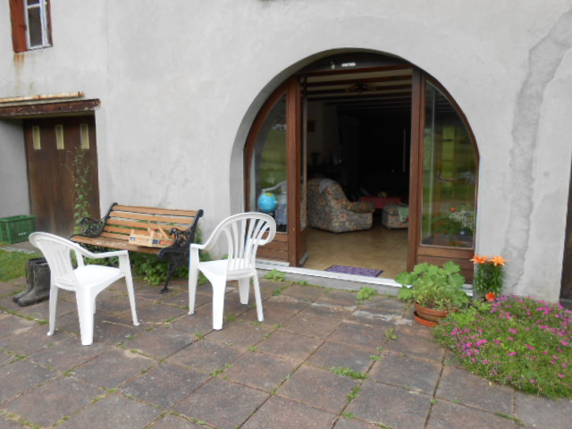

Comme vous pouvez le constater, les murs sont de ciment brut, sans crépi... Je n'accorde en effet que très peu d'importance à l'apparence extérieure de ma maison, que ce soit à Tartas dans les Landes ou dans les Vosges au lieu dit "Le pré Galé" (anciennement "feigne du pré Lallement") à La Chapelle devant Bruyères...
Le chemin d'environ 70 mètres qui mène à ma maison n'est pas bitumé, il est de terre battue, herbe et cailloux.
Cette maison fut construite dans les années 60 du 19 ème siècle (2 ème moitié du Second Empire), et elle n'a donc pas comme pour les maisons construites avant 1848 dans le pays, la petite niche avec la vierge au dessus de la porte d'entrée.
Voici de quelle manière la maison, à l'origine, fut édifiée : en ce temps là, au second empire et avant, l'on montait en une nuit sur un terrain de la commune quatre murs de moellons, un corps de cheminée en pierres, sur lesquels on posait la charpente et la toiture, et au petit jour on faisait un feu et quand la fumée sortait, tout le monde s'accordait pour déclarer, avec les autorités locales, qu'il y avait un nouveau foyer d'habitation. C'était là une loi non écrite mais qui était reconnue officiellement et par habitude... Les voisins, des gens de la commune, venaient tous avant la tombée de la nuit, avec des charettes contenant les moellons, les pièces de charpente préparées d'avance, les tuiles, et tout ce qu'il fallait pour construire la maison. En fait la quasi totalité du village était mobilisée et effectivement en une nuit (de préférence une nuit de "belle saison" avec une lune pleine ou bien lumineuse) l'on parvenait à monter les quatre murs, la cheminée et la toiture... Pour les tuiles il y avait dans un bourg voisin (Grandvillers) une importante tuilerie qui fournissait toute la région...
C'est donc ainsi que fut édifiée cette maison... Bien sûr par la suite les différents occupants dont en dernier les parents de ma femme, ont agrandi...

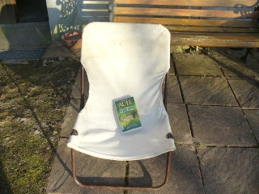

Sur ce fauteuil de plage reconverti en fauteuil de devant la maison, l'on y voit le livre que je lis ces jours-ci : Les enfants de la Terre, 6, première partie le pays des grottes sacrées, de JM. Auel...

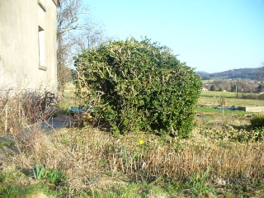
Ce buis était en été dernier, bien plus imposant encore, mais en automne je l'ai taillé... Il a toujours été un lieu d'habitation pour de nombreux oiseaux qui y font des nids...

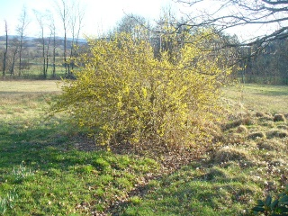
Ce forsythia fleurit ici dans les premiers jours d'avril (d'ordinaire) mais cette année il est un peu en avance en dépit des grands froids survenus début février...

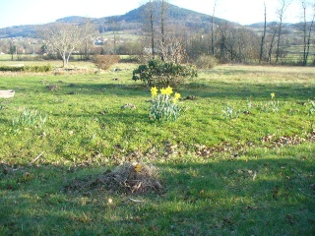
Le pré, situé côté sud, derrière ma maison, avec ces jonquilles qui poussent là, le plus naturellement du monde... D'ordinaire elles ne sont en fleurs que début avril...

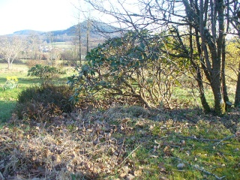

Ce rhododendron était dans les années 1990 le "lieu de prédilection" pour les "pissous intempestifs" de Youcki, un gros bouvier des Flandres (notre toutou de l'époque, né le 10 octobre 1985 et décédé le 9 avril 1997)... Quand le Youcki là y pissait dessus, le rhodo, il grandissait pas beaucoup !

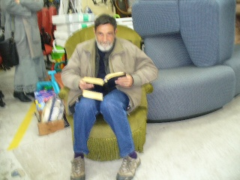

C'était au "Troc de l'île" à Dax, le jeudi 22 mars (il faisait un temps gris et froid avec une petite bruine par intermittence)... En ce lieu (un hangar de brocante et de vente/achat de toutes sortes de matériels et meubles) je m'étais assis sur ce fauteuil, je venais d'acheter dans "une belle et ancienne collection reliée et illustrée) les deux tomes de "Les enfants du capitaine Grant" de Jules Verne...

J'aime bien, de temps à autre, "bailler mes fesses" dans des vide greniers, des brocantes, et sans avoir le moins du monde le désir de posséder de "belles choses", ce qui me fascine ce sont tous ces petits objets, tous ces mobiliers, ces pièces de vaisselle, auxquels je prête des histoires que je m'invente, imaginant la vie des gens qui ont eu ces objets, ces meubles : je vois des visages, des regards, je sens des âmes, des émotions, de la relation, des joies et des peines, de la vie qui fut... Un grand film, un grand livre alors s'ouvre, et toute une histoire se met en place...

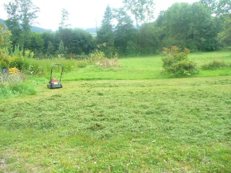
Petite anecdote :

A cet emplacement, côté ombre à droite, il y eut durant l'été de 1985, une piscine... Une piscine gonflable, de deux mètres de diamètre, circulaire, faite de trois gros boudins bleu-ciel décorés de fleurs jaunes et blanches, et mon fils Tanguy âgé alors de cinq ans, barbotait dans cette piscine...
Vint la fin de l'été, puis l'automne, et le début du mois de novembre... Nous avions laissé la piscine, emplie d'eau à ras bord, nous ne l'avions ni vidée, ni repliée et rangée comme il se devait...
Le 14 novembre survint une neige en grande abondance qui ne cessa de tomber toute la nuit, et le lendemain la température descendit en dessous de moins dix degrés, et pendant trois semaines sans interruption, un grand froid, un gel permanent même en plein milieu du jour, "vitrifia" la piscine !
Lorsque vint le dégel, la piscine était "foutue", toute déchirée par des blocs de glace aux arrêtes coupantes...
Nous n'achetâmes l'année suivante, pas de nouvelle piscine... Bien des années plus tard, j'éclate de rire à ce souvenir !

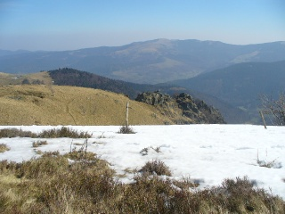

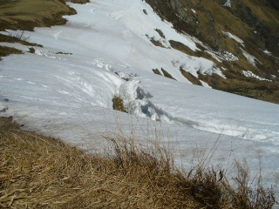

... Sur la route des crêtes Vosgiennes entre la Schlucht et le Honeck, fin mars 2012...
Il m'est venu en esprit cette image : dans une effroyable et cataclysmique tempête de l'ère Tertiaire, l'océan en furie en immenses vagues aux crêtes arrondies ou déchirées, aurait soudain été pétrifié, et les vagues alors, se seraient transformées en roche, puis auraient été recouvertes d'une épaisse couche de poussière cosmique sur la quelle auraient poussé des arbustes tordus et serrés en touffes...

... Sur la deuxième photo, devant l'étendue de neige, tombe un profond ravin que l'on devine... Et une formation rocheuse qui ressemblerait selon moi, à une "cité forteresse" située quelque part sur le continent tourmenté d'une planète lointaine...

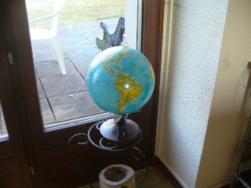

Dans ma maison des Vosges, j'ai aussi une "Téterre" ! A Tartas dans les Landes, j'ai deux Téterres ! (dont une que j'avais achetée dans un vide grenier et qui était censée "luminer" mais en fait ne "lumine pas")...
Mais il est vrai aussi que, quand ça lumine, une Téterre (ampoule intérieure non grillée) ça lumine "géo politique" avec pays en couleurs jaune, vert, rouge, marron... Et pour ma part, je préfèrerais que ça lumine "purement géographique"...

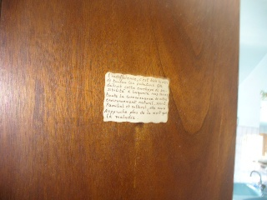

... Dans les années 1983-1985, je collais des pensées et même de petits textes sur les portes donnant sur la salle de bains, sur les chambres, sur la cuisine, la salle de séjour, sur les portes des placards, et aussi sur les murs à l'intérieur de la maison... Il y en avait partout, surtout dans la cuisine...
Aujourd'hui il en reste encore quelques unes, les autres s'étant décollées... J'en avais même mis dans les WC (de petits textes) mais depuis le temps, ces textes ont fait l'objet de quelques rectifications ou ont servi de support pour d'autres textes...
Mon fils, à un certain moment, notamment quand il était au lycée Jean Lurçat à Bruyères en classe de Seconde et de Première, m'a "imité" : il a collé une de ses pensées de l'époque, sur la porte de sa chambre... Petite anecdote : il avait une copine "en tout bien tout honneur" qu'il venait chercher chez elle le matin et l'amenait sur son scooter au lycée. Et il "l'aidait"pour ses devoirs de Français... en s'inspirant des écrits qu'il me "pompait" en lisant mes carnets. La copine, qui n'était somme toute que "très moyenne" en composition Française, obtenait alors "des notes phénoménales" en Français... C'était aussi l'époque des "grands tubes à succès" et des CD qu'on foutait, mon fils et moi, "à fond la caisse" dans la maison, et le temps où on allait le chercher à 3 plomb' du mat', d'une "boom historique" avec ses copains et ses copines...

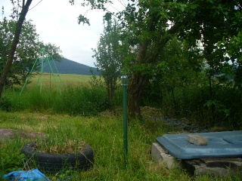

Sous ce piquet vert, métallique et surmonté d'un petit pot de verre, repose pour l'éternité, Fripouille , matou non castré, né le mardi 20 Août 1974 et décédé le lundi 8 septembre 1980...

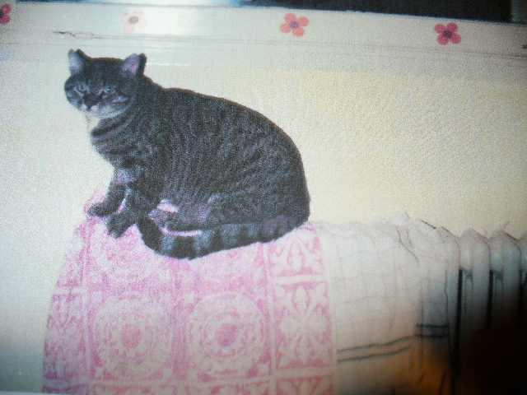
Voici une photo de ce "légendaire" minou... Qui fut le minou de la fin de ma vie de célibataire, et le minou des premières années de mon mariage jusqu'à la naisssance de mon fils en 1980... Irène, ma femme, avait de son côté Tinou, un petit chien ratier noir et marron, qui lui, mourut le 5 janvier 1985 à l'âge de 11 ans...
Lorsqu'il fut "en âge", je refusai de le faire castrer : c'eût été à mon sens "effroyable"... Certes, il me fit de ci de là, (mais pas si souvent que ça)... "quelques pissous intempestifs"... Et il lui arrivait de disparaître de trois à huit jours... Mais il me suivait en promenade, sans laisse, trottinant derrière moi comme un petit chien... Il était le"roi du quartier" (et d'ailleurs de tous les endroits où nous habitâmes jusqu'en 1978), il "faisait la loi", tous les autres matous filaient la queue basse, et la seule fois qu'il fut "un peu abîmé", c'était à peine d'un bout d'oreille... La nuit où la maman d'Irène s'éteignit peu à peu, le 9 mars 1976, alors que je la veillais, Fripouille s'était couché à mes pieds et de temps à autre, voyant que j'avais du chagrin, il me regardait en tendant sa tête vers moi... par contre, Toutite la petite chienne ratière de la maman d'Irène, n'a absolument rien manifesté alors qu'elle était depuis seize ans la chienne de la maison de mes beaux-parents...

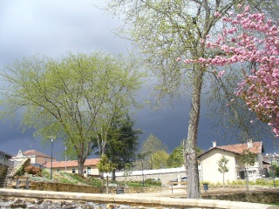

Le 13 avril 2012 à Tartas, derrière le Centre Social : il était 14h, heure de rendez-vous pour la promenade hebdomadaire (association Tartas-Accueille)... Mais le ciel était fort menaçant, la promenade (de 10 à 12 km habituellement) n'a pas eu lieu...
Le vendredi d'avant, le 6 avril, nous la fîmes, cette promenade, le temps était beau au départ... Mais 1 km avant la fin de la promenade, nous fûmes surpris par un violent orage et subîmes un terrible déluge...

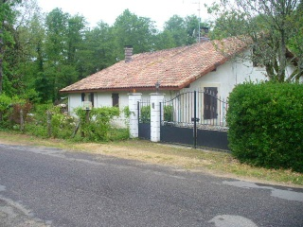
... C'est dans cette maison (qui depuis l'époque a subi quelques transformations) que naquit mon père Paul Jean Sembic, le 31 juillet 1925, à Geloux, dans les Landes.
En 1925, cette maison était toute petite, blanche, avec un toit de tuiles rondes à deux pans, il y avait sur la longueur une porte, deux fenêtres, et à l'intérieur seulement une cuisine-entrée-salle à manger (pièce unique) et deux chambres, l'une pour les enfants (qui étaient quatre dont mon père le dernier né et ses trois soeurs) et l'autre la chambre des parents ( Augustin Sembic né en juillet 1885 à Geloux, et Anne Poublanc née en 1887 dans un village voisin)...
Une soupente (une souillarde) était accolée à la maison derrière la pièce principale (pour faire la cuisine en été sur un fourneau à quatre pieds, et qui servait de remise, de débarras et de hangar à bois)...
Le sol était recouvert de gros carreaux couleur de tuiles, et les murs étaient en torchis (paille et plâtre ou chaux) sur une armature de bois (charpente à partir du sol)...
Cette maison est demeurée "en l'état d'origine" jusque dans les années 1970 environ, et ensuite elle a été refaite en grand en prenant appui sur l'ancienne construction...
De son métier, Augustin Sembic né en 1885, était charpentier et il avait une petite entreprise (très petite en fait) à Geloux, où il effectuait aussi des travaux de menuiserie... Son père Jean Sembic né lui aussi à Geloux en 1852, était marié à Catherine Dupouy et exerçait le même métier de charpentier... Mais le père de Jean Sembic qui s'appellait Jacques Sembic, né en 1818, lui, était laboureur...

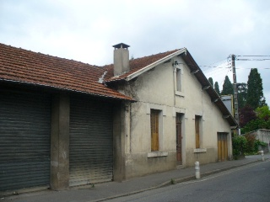
... La maison où je vécus avec mes parents, à Cahors, située à l'époque au 2 rue Emile Zola, de 1953 à 1957... Aujourd'hui c'est au 52 rue Emile Zola...

... En mai 2007 lorsque je suis revenu à Cahors (en allant dans les Vosges depuis les Landes) la maison était encore dans son état d'origine, telle qu'elle était en 1957, et habitée par une vieille dame qui me fit visiter l'intérieur...
J'ai vécu là, avec mes parents, de fin 1953 au printemps de 1957, et j'allais à l'école au "petit lycée" (Lycée Gambetta) de la classe de 11 ème à la classe de 9ème... après avoir été d'abord en 1953/1954 à l'école maternelle dont je garde un "très mauvais souvenir" (les p'tits gosses étaient brutaux, violents, bagarreurs, filous et j'avais "fort à faire" pour me défendre)... Et au "petit lycée", c'était pas mieux! (mais j'avais "pris de la bouteille" et il "fallait pas m'emmerder")...
Mon père, qui travaillait au central Téléphonique de la Poste (il faisait de "l'automatique rural") me conduisait à l'école sur son vélo, assis à califourchon sur la barre du vélo, et il me disait en chemin "alors, 2 + 2 ça fait combien?"... (je le savais mais j'étais paralysé de terreur)... Au retour je faisais le chemin à pied depuis le lycée jusqu'au bout de la rue Emile Zola, environ 2 kilomètres...

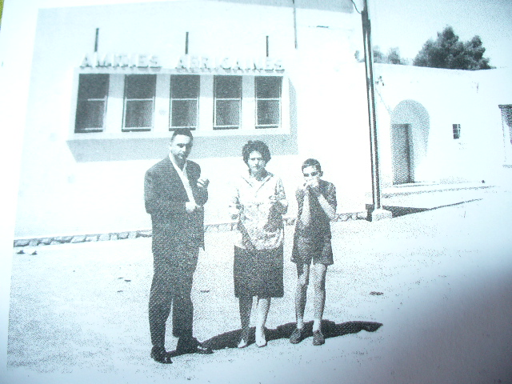
... En Algérie, en avril 1961, à Berrouaghia, lors d'un voyage vers le sud Algérien que je fis avec mes parents et avec ma cousine Janette, dans une 403 verte immatriculée JK 9A : Blida, les Gorges de la Chiffa, Médéa, les hauts plateaux de l'Atlas, Berrouaghia, Djelfa, Lagouhat... Nous pensions aller jusqu'à Gardaïa mais nous fîmes le retour vers Blida par l'Ouarsenis...

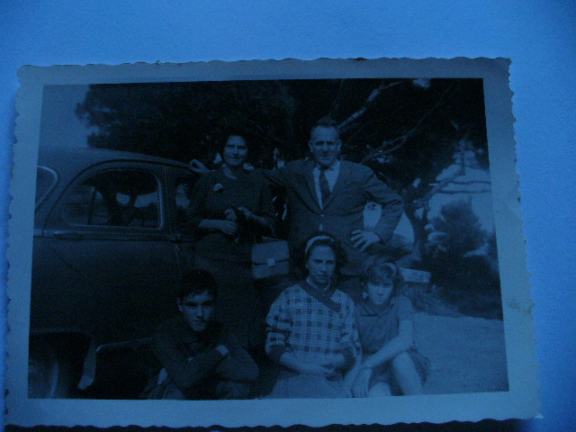

... Ma mère et Roger Darmon (le compagnon de ma mère après le divorce de mes parents), Micheline la fille de Roger et Mireille Champion ma chère copine, et moi, sur la route d'Alger entre Boufarik et les collines du Sahel au dessus d'Alger, en 1961... Il y a 52 kilomètres de Blida à Alger, la route traverse la plaine de la Mitidja par Beni Méred et Boufarik... Aujourd'hui c'est devenu une autoroute à très grande circulation, et la ville de Blida devenue El Boulaïa, a actuellement 1 million d'habitants (70 000 en 1961) et s'étend en une zone urbaine continue jusqu'à Boufarik, ayant complètement englobé Beni Mered...

... Petite anecdote :

Un jour de 2008, j'ai reçu un courriel provenant d'un monsieur vivant à Beni Mered près de Blida, qui devait avoir à peu près mon âge, et qui par hasard était tombé sur mon site, notamment sur la rubrique "Visages" (en 14 parties) dans laquelle je "raconte l'Algérie" où j'ai vécu à Blida de juin 1959 à mai 1962...
Il avait été très impressionné par tous les détails que je donne sur les lieux, les gens, et par tout ce que j'évoquais et il m'avait dit entre autre ceci, au cours des quelques courriels que nous avons échangés par la suite : " ma tante habite aujourd'hui cet appartement 57 au 9ème étage de l'immeuble R de la cité Montpensier, et je vais souvent la voir"... Il me disait que l'immeuble "n'avait pas beaucoup changé" dans son apparence et que depuis, il s'était construit dans la cité, d'autres bâtiments de 9 étages ayant aussi des coursives communes aux appartements de l'étage... Et c'est lui donc, aussi, qui m'a donné des nouvelles de Blida, et qui m'a dit à quel point la ville s'était étendue jusqu' à Boufarik, et qu'il y avait à présent plus d'un million d'habitants...
D'ailleurs, lorsque je consulte (parfois) les statistiques (par Google Analytic) de mon site (origine, pays etc. ...) je m'aperçois qu'il y a régulièrement 2 ou 3 visites par ci par là, de gens qui vivent en Algérie...

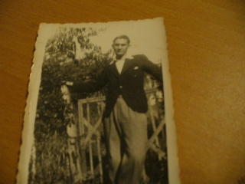

Mon père Paul Jean Sembic, âgé de 23 ans... Il était "fil de fer" (dans un pantalon bouffant)... Ma mère qui à l'époque était amoureuse folle de lui, l'appellait "mon I" ...
Petite anecdote : Lucienne (ma mère) la fille de Georges Abadie, receveur des Postes à Arengosse, Landes, était "nulle en maths"... mais très bonne en Français... et devait passer un concours des PTT... Papé était très copain avec l'instituteur Gaston Dupouy et chez Gaston et Jeanne (la soeur ainée de mon père) il y avait Paul, qui lui était "très bon en maths"... Gaston Dupouy a proposé à Papé de "prêter" Paul pour donner des cours de maths à ma mère...
Au bout de trois leçons, "ça a dérapé", car mon père ne faisait que regarder les jolies jambes de ma mère, et ma mère le "badait" en ouvrant des yeux comme des soucoupes...

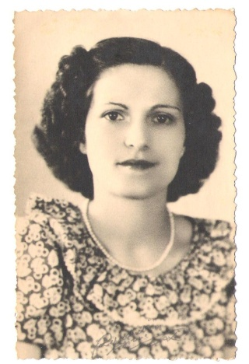
Ma mère, Lucienne Abadie, âgée de 24 ans...
Je sais le jour où je fus conçu : le 5 avril 1947... Ma mère avait rejoint mon père à Angers pendant les vacances scolaires, et "l'affaire" se fit chez Raymond, le cher/cher cousin adoré de ma grand mère Suzanne Abadie... Cette année là, mon père en était à sa 2 ème année d'Ecole Navale à Nantes... Un mois plus tard, quand mon père a appris que ma mère était enceinte, il a envoyé un télégramme "je t'aime j'arrive"... Et il a quitté l'Ecole Navale pour regagner Arengosse dans les Landes chez ses futurs beaux parents, puis il a cherché un boulot (à Bayonne comme auxiliaire aux PTT, et ensuite il a passé un concours d'inspecteur des PTT où il a été reçu 2 ème sur 300)... Ils se sont mariés le 21 juin 1947...

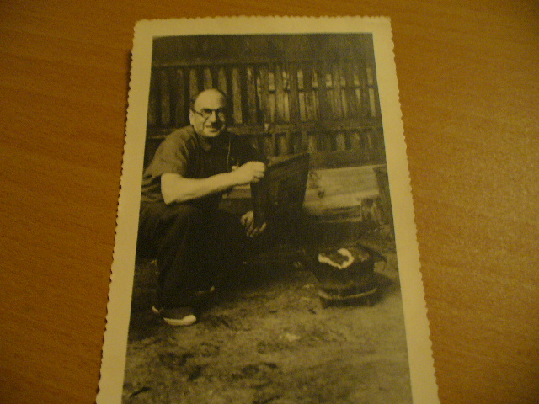

Mon grand père Georges Abadie, dont l'une des "spécialités" -outre de tuer les lapins d'un vigoureux coup de poing- était de ventiler les grillades avec un vieux calendrier des PTT ...

...Je réalise qu'en définitive, chacune, chacun d'entre nous (je pense à l'un ou l'autre de tous ces visages que je ne vois peut-être qu'une seule fois dans ma vie, en tout lieu, tout espace, chaque jour)... Est à lui seul, à elle seule, "tout un monde" (avec une Histoire, une "histoire en dehors de l'Histoire mais dans l'Histoire)...
Parfois, en une fraction de seconde, une toute petite fraction de seconde, oui, vous ne pouvez pas vous imaginer à quel point une conscience m'envahit, "me rentre dedans", m'émeut au delà du possible, et fait défiler comme une sorte de "film", un film évidemment très compressé, si compressé qu'il m'est impossible d'en suivre les plus gros segments, et encore moins les "petits tirets"...
Sans doute cela me vient-il du fait que je ne peux pas m'empêcher de regarder les gens, c'est à dire "les regarder vraiment"...
Je déplore le fait que les gens "ne se regardent jamais", qu'ils passent leur chemin, uniquement mûs par ce qui les préoccupe et qui est souvent "futile" ou "banal"... Et ce qui les préoccupe, c'est bien sûr leurs soucis, leurs besoins, (et ça c'est jamais futile ou banal) mais c'est aussi des choses seulement matérielles et qui "partent dans le vent", ou encore des choses qui leur "pourrissent la vie"...
Alors, ils ne regardent jamais l'autre, les autres, ils avancent comme des automates...
Et pourtant, et pourtant... Ils ne sont pas, justement, des "automates"... Mais des Humains, de "vrais/vrais humains" avec de "vrais visages" et de vraies histoires !

... Sur les bords de l'Adour en 1951, j'avais trois ans...

Mon grand père Georges Abadie, outre le fait qu'il tuait les lapins d'un vigoureux coup de poing et qu'il ventilait les grillades avec un vieux calendrier des PTT... Etait aussi un passionné de pêche à la ligne, assis sur un pliant et durant des heures tenant sa canne à pêche et observant le bouchon dansant au fil de l'onde...
Il prenait de temps à autre quelque ablette, gardon ou parfois une brême (un poisson ressemblant à une sole mais une sole très épaisse et ventrue, avec beaucoup d'arrêtes et d'un goût assez commun).
Le dimanche il se rendait avec ma grand mère et moi, en 203 Peugeot, depuis Rion des Landes où il exerçait le métier de Receveur des Postes ; et ma grand mère emportait un panier repas, des revues, un livre... Et moi un petit seau, une petite pelle...
Je m'ennuyais à mourir, d'autant plus que ma grand mère m'obligeait à demeurer dans un rayon de dix mètres... Et j'apercevais, sous le pont, le pont sur l'Adour entre Audon et Onard, une roulotte en bois de "romanichels"... Le père, un homme assez foncé de peau, habillé comme un saltimbanque et coiffé d'un grand chapeau noir à larges bords ; la mère, une grande femme "bien en chair" et habillée en bohémienne aux couleurs vives ; et un petit garçon qui était de mon âge, "les fesses en l'air"...
Je mourais d'envie de m'approcher de ce petit garçon de mon âge, de jouer avec lui et d'être accueilli par ces gens qui vivaient dans une roulotte et me semblaient libres comme le vent, heureux de "voir du pays"... Et peut-être se produisaient, clowns ou comédiens, ou "troubadours" sur les places des villages.
Et je m'inventais "toute une vie avec eux", et devenant un personnage comique, racontant des histoires émouvantes et drôles... mais parfois moins drôles...
Irrésistiblement, je tentai sans cesse de m'approcher d'eux... Mais Mamy "veillait au grain" et me gourmandait en me disant que ces gens là "n'étaient pas fréquentables", que "ce n'était point là un exemple pour moi", et autres propos désobligeants, et sans doute à mon sens injustes, à leur égard...
Il me venait alors un "grand chagrin" et la vie me paraissait tout à coup très triste et sans aucune magie ; et je m'ennuyais encore plus à mourir !
Mais bon, je n'avais alors que trois ans, et déjà, sans doute dans ma tête, "un ciel grand comme un cosmos"...
Il n'y avait hélas qu'une fois l'an - ou peut-être deux- que ma chère petite cousine Danièle, de trois ans aussi, devant laquelle je pouvais exprimer tout cela, en faisant des cabrioles dans le couloir au risque de me rompre le cou, et tel un fou éperdûment heureux d'être fou...
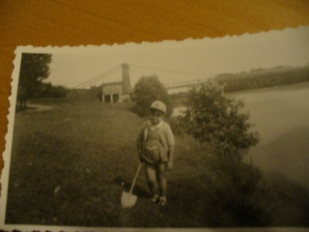

... Par chance, j'ai eu tout au long de ma vie, et bien sûr dans mon enfance, puis dans ma jeunesse, et jusqu'à encore pas très longtemps... Des gens de ma famille qui étaient "à eux seuls chacun" de véritables "monuments littéraires et historiques" dotés de surcroît d'une "phénoménale dimension d' humanité"... En particulier mon oncle Gaston Dupouy et ma tante Jeanne Dupouy née Sembic, tous deux ayant été instituteurs à Arengosse dans les Landes... Ils "connaissaient tout dans les moindres détails et avec une précision remarquable"... Et pour ma part, dès mon plus jeune âge, j'avais déjà une mémoire qui était comme un appareil de photo numérique à très grande capacité de stockage (en dates je suis un champion, c'est pour ainsi dire "une légende" dans ma famille... dates et évènements et lieux, bien sûr)... Et de plus, bien que je n'écrivais pas encore (je n'ai commencé qu'à 16 ans) je passais mon temps à "regarder, observer, penser"... et un peu rêver c'est vrai...
Quand ma tante Jeanne, d'Arengosse, avait 91 ans, (elle est morte à 94 ans) j'avais encore avec elle "de grandes conversations" ... C'était "encore mieux qu'une bibliothèque", ma tante Jeanne !
(Elle a lu mon livre "Au pays des Guignols gris", et c'est la première personne à qui j'en ai parlé quand le livre est sorti)...

Anecdote :

L'Eure et Loir, les Yvelines, l'Oise, l'Yonne... et toute la région d'Ile de France avec entre autres lieux, la vallée de Chevreuse, les bords de Seine jusqu'à Vernon, les forêts de Compiègne et de Fontainebleau... Sont des lieux chargés d'Histoire que j'ai parcourus en tous sens en vélo, de 1967 à 1974, du temps où je "bossais" en "brigade de nuit" au Centre de Tri Postal du PLM... Je "créchais" alors, le plus souvent, en auberge de jeunesse mais aussi parfois "à la belle étoile"...
Que de belles maisons, grandes ou petites, en pierre de taille, habillées de feuillages, aux jolis petits jardins "où poussait de tout" vu le climat particulier de l'Ile de France, que de visages émouvants et drôles ai-je pu voir dans ces villages traversés, de "mémorables vieillards tortus-chenus aux regards aussi jeunes que du temps de leur enfance", que de très belles filles et jeunes femmes aussi... Et ces paysages, ces petits marchés aux fruits, légumes et étals de toutes sortes... Toute cette vie, toute cette animation, ces gens qui semblaient "être tous de la même famille" et qui étaient lancés entre eux dans d'interminables conversations où l'on entendait rires et éclats de voix...
Est-ce que les "trente glorieuses" (ces années -dans un certain sens- "impies") ont "délavé" le "tableau" ? ... Peut-être pas, au fond... L'âme des gens est sans doute à mon sens, "intemporelle" : elle est seulement traversée par de "drôles de vents" qui font croire qu'elle "n'existe plus"...

... Outre ce souvenir d'enfance, à 3 ans ( la roulotte des romanichels sous le pont de l'Adour, voir page 9 ce ce fil)... J'en ai deux autres, de mes 3 ans... de cet âge où, certes, ma réflexion était "embryonnaire" mais déjà existente :

-Ma grand mère, à Rion des Landes où mon grand père était receveur des Postes, lavait son linge au ruisseau, derrière la Poste. L'on descendait au bord de ce ruisseau par un escalier de marches en bois (des bouts de planche) depuis le fond du jardin.
Nous étions au mois de février... Il y avait une grande planche dont le bout était dans l'eau, qui servait de battoir et sur laquelle on brossait, savonnait... A cette époque là (1951) mon père et ma mère venaient tout juste de s'installer à Cahors (Lot) et c'était ma grand mère qui m'élevait depuis ma naissance... Je la suivais donc où qu'elle aille, et donc, ce jour de février, au ruisseau... Je tombai à l'eau par inadvertance (sans doute je m'étais trop penché). Ma grand mère me rattrappa et m'envellopa dans une couverture (j'étais tout saisi et "mort de froid")...

-La même année, en octobre, mes parents qui venaient de me prendre avec eux, habitaient un logement situé au 5 rue Wilson à Cahors (qu'ils quittèrent un an plus tard pour la maison de la rue Emile Zola)... Ce logement avait un grand balcon avec des barreaux qui donnait sur la rue...
Je vis passer un jour dans la rue, une dame qui ressemblait beaucoup à ma Mamy... Et alors en voulant lui dire bonjour et en tendant mes bras, je suis passé entre les barreaux et je me suis retouvé la tête en bas, les pieds coincés dans les barreaux, j'allais tomber et mon père m'a tiré en arrière...

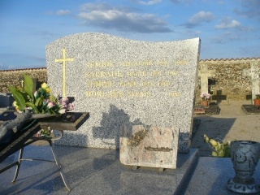

... Le dimanche 27 mai dernier après une réunion de famille chez l'une de mes "très/très chères cousines adorées d'une gentillesse à en crever de régal" (il s'agissait de Marie Françoise la fille de Jeanne Dupouy - Jeanne Dupouy soeur aînée de mon père, décédée le 6 mai 2005 hélas-)... Je me suis rendu en fin d'après midi à Geloux (berceau familial de mon père) avec mon autre cousine Danièle, et nous sommes entrés dans le cimetière de Geloux où je voulais voir s'il y avait des Sembic d'enterrés : il y en a et en voici deux d'entre eux (photos des tombes) :

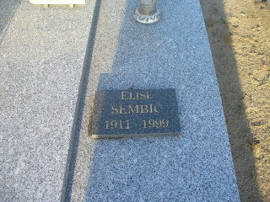
... Ce Sembic Théodore né en 1886 serait un frère d'Augustin Jules Sembic mon grand père né lui, en 1885. Mon grand père avait une grande soeur Maria née en 1871, il aurait eu en tout cinq frères et soeurs -mais surtout des soeurs- et le dernier frère serait né en 1889...
... Cette Sembic Elise née en 1911 fut la maman d'un monsieur Chevalier Maurice actuellement agé de 70 ans passés et demeurant en Charente Maritime. Petite anecdote : ce monsieur Chevalier Maurice un jour est tombé par hasard sur mon site et quand il a su mon nom il m'a contacté et m'a écrit plusieurs lettres, et il a fait une copie de tous les textes de mon site tellement il a été intéressé...
Mais je ne sais pas de quel frère (Théodore ou l'autre) de mon grand père, Elise est la fille...

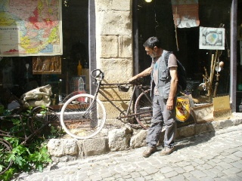

... Devant une échoppe d'antiquités, à Cordes (Tarn) ce vieux vélo datant des débuts du Tour de France... Mais "il n'est pas si vieux que ça" puisque la roue arrière est équipée d'un moyeu à deux engrenages, un petit et un autre plus grand : dans les étapes du tour de France on changeait la roue arrière de côté avant les montées, ou quand on revenait en descente ou sur le plat... Avant ce système, il n'y avait qu'un seul développement possible et l'on freinait ou ralentissait par rétropédalage (roue fixe)...
NOTE : mon tout premier vélo à Paris en mars 1969 était un "vieux vélo du marché aux Puces de Clignancourt" à une seule vitesse, de gros pneus, des garde boues en métal, et je l'avais payé 80 francs... Ma première sortie fut pour me rendre jusqu'à Chartres, 93 km par la Nationale 10 (j'ai mis 4 heures)...

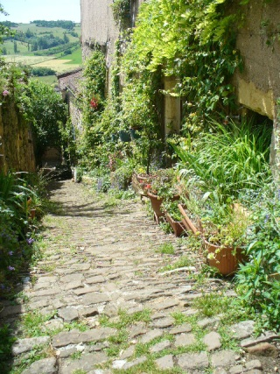

Dans une rue à Cordes-sur-ciel (Tarn) le 5 juin 2012... J'étais déjà venu à Cordes en mai 1972 en vélo depuis Paris pour me rendre à Labastide Rouairoux dans le Tarn (montagne Noire) chez la mère d'un de mes copains (j'avais mis 6 jours en tout)...

... Nous ne sommes point là dans l'un de ces "hauts lieux de tourisme de masse et de consommation avec des boutiques éphémères de gadgets souvenirs amuse-touriste fringues jouets idiots pour gosses capricieux et de distributeurs bancaires à tous les coins de rue et de cafés branchés et de restaurants exotiques et de pépères mémères à petits toutous tout aussi exotiques"... Il est vrai que nous étions là en juin, et pas en Août...
Voilà une rue qui ressemble à une rue, au moins !

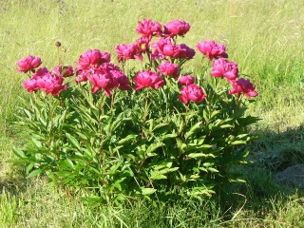
Ce petit massif de pivoines a été dégagé à la débroussailleuse (il était complètement perdu dans une sorte de jungle)

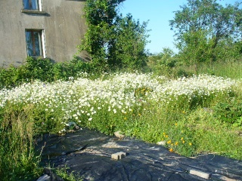
Le jardin derrière ma maison cette année est envahi de marguerites, et je n'y ai mis que deux ou trois poireaux, au fond, et je ne coupe pas les marguerites à la débroussailleuse... D'ailleurs il y en a plein, de marguerites dans le pré autour, de telle sorte que j'en ai laissé un grand carré au milieu...

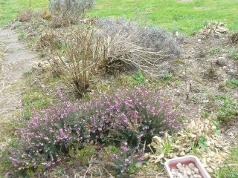
C'est devant la maison, mais ici c'est le domaine de ma femme ( je ne fais que dégager tout autour et elle fait les "finitions" ... avec "ses doigts de fée"... et de jolis/jolis gants violets achetés à "Point Vert")...

... L'aspect tableau, je ne l'ai vraiment pas fait exprès ! En photo je suis juste bon à viser et à appuyer sur un bouton (le déclencheur)... Je n'y connais absolument rien en "traficotage, arrangements et diverses photoshoperies qui en foutent plein la vue pour pas un rond" !

Derniers jours de juin 2012,

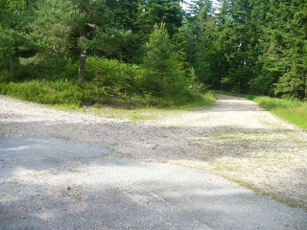
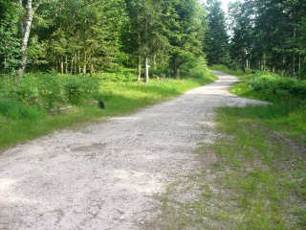
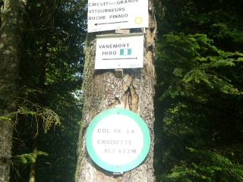
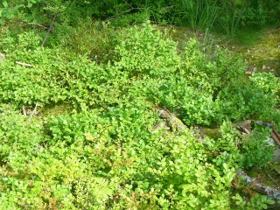
Une après-midi de ramassage de brimbelles (myrtilles) dans la forêt (chemin des plateaux sur une ligne de crêtes) au large de Biffontaine (un village proche de chez moi où a eu lieu en novembre 1944 une bataille décisive de la seconde guerre mondiale)...
Mais je n'ai cueuilli des brimbelles à vrai dire, que pour les manger sur place...

Ce chemin s'appelle "le chemin des plateaux", on le prend à la sortie de Bruyères et il va jusqu'à Taintrux à côté de Saint Dié et il longe sans cesse durant 25 ou 30 km, une ligne de crêtes (la petite chaîne située entre Bruyères et Saint Dié, entre la vallée des Rouges Eaux et le val du Neuné)... Je l'ai par le passé maintes fois emprunté, à pied ou en vélo, et il y a depuis ce chemin en divers endroits, d'autres chemins qui partent et plusieurs trajets, boucles, circuits, possibles, à faire...

Ce col de la Croisette n'est que l'un des nombreux points de repère ou d'étape tout au long de ce long chemin (chemin très accidenté, pierreux, avec de fortes dénivellations -courtes mais brusques- et c'est très raviné, par endroits)...

Et voici les brimbelliers (massifs de myrtilles) : il y en a des surfaces importantes, disséminées dans la forêt. On les ramasse à la main, ou bien avec une rifle.

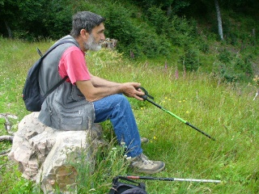
C'était, ici, lors d'une halte sur un chemin de randonnée qui part de Mittlach (Haut Rhin) et rejoint le col de Herrenberg sur la route des Crêtes, pas très loin du Markstein... Une longue montée de dix kilomètres à travers une forêt et une nature sauvage très accidentée avec ravins, blocs rocheux et épicéas géants d'une hauteur vertigineuse... J'ai aperçu lors de cette promenade, deux cerfs avec leurs grands bois, déambulant "le plus tranquillement du monde" le long d'une pente recouverte de feuilles mortes et de branchages !

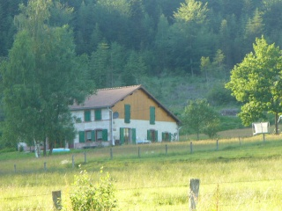
Cette maison, située à environ 300 mètres à droite de ma maison, fut durant plus d'un an, à vendre mais les acheteurs éventuels "n'étaient pas légion"...
Finalement au printemps 2012, sans doute courant mai, elle a été achetée et c'est un couple âgé d'une trentaine d'années avec une petite fille de cinq ans qui maintenant habite cette maison.
Avant 2006, cette maison était "pratiquement en ruines" avec le toit qui s'effondrait en partie, et elle fut restaurée par son propriétaire de l'époque, entre 2006 et 2008, qui ensuite n'a pas voulu rester là, et a donc mis la maison en vente.
Il y a la géothermie (système de chauffage par le sol en profondeur) et de vastes pièces très bien aménagées (on pourrait en faire un gîte rural et y loger des vacanciers). J'avais visité cette maison, une fois totalement restaurée, et j'ai été très impressionné par le travail -d'artiste- réalisé par le propriétaire de l'époque (la seule chose dans cette maison qu'il n'a pas refaite lui-même c'est la toiture)...
... En 1946, le 20 novembre c'est dans cette maison qu'est née ma femme et où elle a passé son enfance jusqu'en 1958... (ses parents en 1958 ont acheté la maison d'à côté, où nous habitons maintenant)...
Je situe l'origine de cette maison (celle où est née ma femme) avant 1848, vraisemblablement dans les années 30/40 du 19 ème siècle. En ce temps là, avant 1848, toutes les maisons dans les campagnes et dans les villages, avaient au dessus de la porte d'entrée principale, une petite niche avec une vierge dedans...
Mais après 1848 et plus généralement à partir du Second Empire, il n'y a avait plus, aux nouvelles maisons que l'on construisait, au dessus de la porte d'entrée, de petite niche à vierge... (ce qui est le cas pour ma maison, construite elle, vers 1860)...

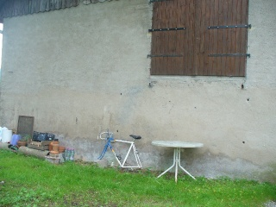
... Un vieux vélo, dont il ne reste plus que le cadre. C'était le vélo de mon fils quand il avait 15 ans, mais il ne s'en est pas beaucoup servi, sauf une fois pour aller avec un copain draguer deux filles à 30 km de chez nous. (ils sont revenus complètement crevés et depuis, mon fils n'aime plus beaucoup le vélo... Par contre en bagnole c'est un as, et les virées et se garer et se mouvoir en milieu urbain très compliqué, pour ça il est champion et il excelle alors que moi je suis "archi nul" dans ce domaine)...

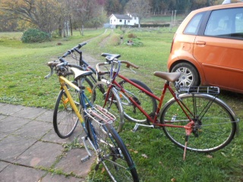
... Beau ptit vélo de dame ! ... De la "chère Irène"...
Dans les Vosges j'ai 2 vélos : un VTT et un autre vélo de cyclotourisme, qui restent dans le garage à la maison des Vosges... Donc je ne fais suivre pour les Vosges, que le vélo d'Irène...
C'était à l'origine un très beau vélo de dame "haut de gamme" que l'on avait acheté d'occase à une bourse aux vélos à Epinal en 1992... Et qu'on avait à l'époque payé 1200 francs (neuf, c'était un vélo à quelque 3000 balles!)...
Il est super léger, et "très roulant"... Depuis on y a mis un compteur kilométrique, vitesse, moyenne, etc. ... Mais la performance on s'en fout... On fait même parfois de la "contreperformance" (dans les côtes aussi bien Vosgiennes que Landaises en Chalosse)... A l'âge qu'on a, on n'a "plus rien à prouver"... Et ça me fait marrer quand je vois ces cyclos harnachés comme des extraterrestres qui "tracent à mort" et se font du 28 de moyenne sur des parcours de 120 bornes le dimanche matin...

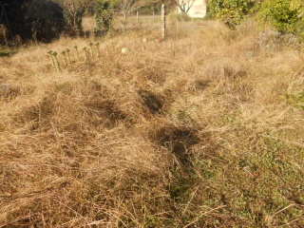
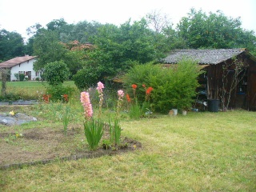
... Le jardin, à Tartas, que j'avais forcément délaissé pendant tout le mois de juin, et qui fut en conséquence envahi de hautes, disparates et mauvaises herbes, vient d'être nettoyé, ce matin, et voici l'aspect qu'il a...

Ces fleurs sont comme "un feu d'artifice immobile à longue durée" (contrairement au feu d'artifice de la fête de Tartas qui eut lieu lundi 9 juillet à 23h, et ne dura que le temps de vie d'un papillon de nuit c'est à dire un quart d'heure)...
Mais que dis-je là ! On ne peut comparer ces fleurs la tête vers le ciel avec les fusées du feu d'artifice! Voyons...

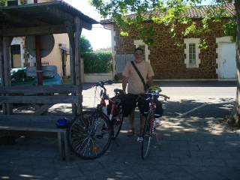
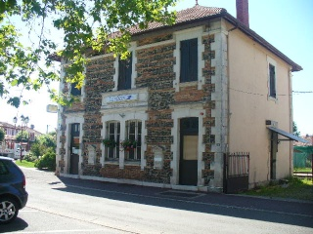
C'était hier matin, lors d'une sortie vélo avec Irène, la piste cyclable de Mimizan Plage à Pontenx Les Forges 17 km aller, 17 km retour avec en plus au retour vers Mimizan Plage un petit supplément de quelques kilomètres jusqu'au lac d'Aureillan où nous avons sorti des sacoches, le "casse-dalle" (très modeste)...
Ici, c'est un arrêt sur la place du village, et sur la photo suivante on voit la poste de Pontenx les Forges (où j'ai "bossé" durant 15 jours en été 2002)...

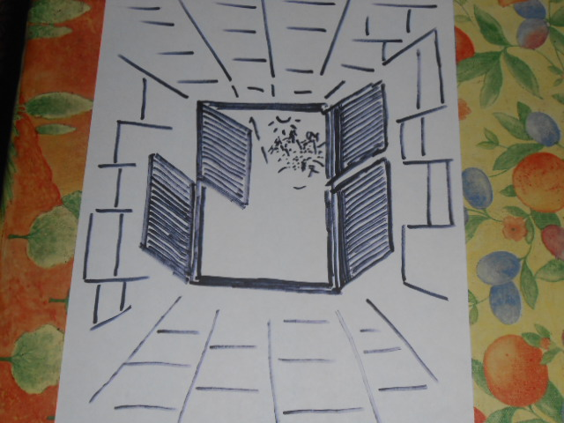

Une porte ouverte (et quelle porte : en quatre battants)... Sur... Un désert de neige à quatre mille mètres d'altitude...
Mais il souffle sur les battants de cette porte, un vent brûlant comme celui d'un désert de sable ; la neige ne fond pas et le silence que porte le vent, à quatre mille mètres d'altitude, vitrifie tout ailleurs imaginé, possible ou impossible, tout présent, tout passé, tout avenir...
Je ne pense plus, je ne sens plus que j'existe, alors que j'ai tant rêvé qu'un jour je m'envolerai...
Quatre battants d'une porte ouverte sur un désert de neige en haute montagne, qui claquent comme les pattes arrière d'un lapin agacé sur le plancher de sa cage... ouverte elle aussi...

... J'ai fait la nuit dernière, "un drôle de rêve"... 23 juillet vers 3h 35... J'essaye de le raconter (mais ce n'est pas évident...) :
J'étais invité (à quel titre je n'en sais rien, peut-être en tant "qu'écrivain témoin de son temps et publiant régulièrement"?) dans une sorte d'immense Conférence Universelle Spatiale (regroupant des représentants mandatés de plusieurs systèmes stellaires ou planétaires de diverses galaxies)... Cette réunion (capitale pour le devenir de centaines de milliards d'êtres humains ou humanoïdes sur des dizaines de planètes de notre galaxie et des galaxies voisines) devait se dérouler dans une cité géante et capitale de la "planète siège" de la Confédération Universelle...
J'arrive dans le hall d'accueil (à perte de vue) du grand bâtiment principal, il n'était pas encore l'heure d'arrivée de la foule des délégués et c'est à peine si déambulaient de ci de là quelques "humains" et bien sûr les hôtesses et le personnel d'accueil... Tous ces gens me semblaient "d'apparence vraiment humaine" et chose curieuse, je reconnus des personnes qui faisaient partie des forums du Net mais qui avaient disparu de ces forums depuis assez longtemps...
Aussi, quelle ne fut pas ma surprise de les trouver là, ces "disparus" (qui semblaient "officier" dans ce hall d'accueil et accueillaient les premiers délégués)... Et ces premiers délégués, qui arrivaient en petits groupes, semblaient encore tous, d'apparence "humaine" (si l'on peut dire quoiqu'ils avaient de drôles de visages)...
L'une de ces "disparues" (que je reconnus et qui était M---) me dit "tu vas voir, tout à l'heure, la tête qu'ils ont, certains de ces délégués et tu risques d'être plié de rire en les regardant"...
En effet, lorsque j'arrivai au premier étage du grand immeuble, s'étendait à perte de vue un immense salon dont on ne discernait pas les extrémités, et là, il y avait des centaines de "drôles de gens" (et tout aussi drôlement vêtus) dont un en particulier, qui avait des sortes de défenses d'éléphant à côté des lèvres, un nez en trompette très évasée, un crâne pointu avec des oreilles en chou fleur applati... Et tous ces "gens" ressemblaient d'ailleurs à mes "shadocks" (ceux que j'ai dessinés) et c'était "tordant" de les voir, dans leurs accoutrements, avec leurs visages "impossibles" à en crever de rire, leurs attitudes, leurs comportements, la manière dont ils se saluaient (certains se "sentaient le derrière")...
Je ne voyais pas comment, en ces moments de gravité aussi "solennels", aussi sérieux, et où on allait débattre de sujets aussi importants, j'allais pouvoir étouffer ces éclats de rire qui me venaient spontanément à la vue de ces "guignols" aux visages si divers et si étranges... Et plus les délégués avaient "d'importantes fonctions, un gros statut, et paraissaient être d'imminents scientifiques et intellectuels", et plus ils avaient des "têtes à crever de rire"!

... Et je me fis la réflexion suivante :

Sur notre toute petite planète, La Terre, perdue dans l'immensité de la Confédération Universelle regroupant des millions de planètes réparties dans plusieurs galaxies ; il existe déjà une infinie diversité de cultures, de peuples, de sociétés, de régions, de pays, de modes de vie et d'apparence physique... Mais en définitive, ces différences et cette diversité que j'observe déjà sur une seule planète, ma planète, sont "sans commune mesure" avec les différences et la diversité que l'on peut observer à l'échelle de l'univers, que ce soit en ce qui concerne l'aspect physique des êtres qu'en ce qui concerne les cultures, les modes de vie, les sociétés... Et ça donne le vertige !

... Et essayez donc d'imaginer (vertige) l'extrême complexité de cette "réunion" sachant que dans le temps il y a des civilisations qui les unes, ont trois cent mille ans d'existence, et les autres seulement quelques milliers d'années... Et les mondes disparus dont il reste cependant des traces, des vestiges (souvent incompréhensibles) ; les mondes à venir, en "voie de développement", les mondes "primitifs" ou au contraire d'une technologie et d'une science très avancés...
Et l'idée même qu'un tel évènement (cette conférence universelle) puisse se produire, être organisée, arriver à faire participer des êtres si différents à tous points de vue ! Et comment une "orientation" pourrait être définie, à l'issue d'une infinité de débats, qui satisfasse l'ensemble des participants...
... Un détail, un seul : l'adoption d'une "mesure universelle" (une sorte d'étalon) : la longueur d'onde de l'hydrogène 21 cm... (ou l'équivalent en concept universel de 21 cm)... L'ydrogène en effet, il y en a partout, dans tout l'univers...
... Et merde! Mon "raisonnement" ne tient pas debout : et l'humano-animalcule qui vit dans une forêt de fougères géantes sur Bêta 2 dans un système à double étoile de la galaxie d'Andromède ?

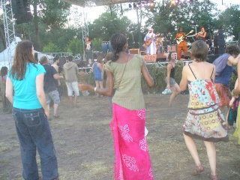
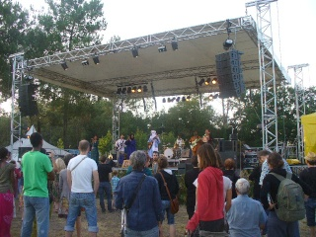
Festafrik à Tartas

Un festival (c'est cette année la 6 ème édition) "pas tout à fait comme les autres" (soit dit en passant "rien à voir avec le festival d'Avignon et encore moins celui de Cannes -rire-)... qui a duré deux jours, vendredi et samedi 20/21 juillet à Tartas, au centre équestre (Ous' Pins)...

Réflexion anecdotique :

De toutes les anciennes puissances coloniales Européennes, la France est la seule à avoir conservé dans les états Africains devenus indépendants, des garnisons, des troupes, des armées...
Des accords d'assistance technique et militaire, comportant d'ailleurs des "clauses secrètes", ont été conclus entre la France et ces états, justifiant ainsi le maintien de bases militaires Françaises, et cela même avec pour objectif principal, de garantir la sécurité du régime en place afin de profiter au maximum de l'accès à certaines ressources (pétrole, minerai, or, entre autres)...
Le paradoxe entre les richesses naturelles et la pauvreté de la population, est évident : les multinationales de l'industrie, du commerce et de l'agriculture Européennes, Nord Américaines, Asiatiques et Russes , prélèvent une rente considérable sous le regard de chefs d'états (souvent des dictateurs) complices... Alors que la population dans son ensemble peine à subsister.
Toutes ces entreprises, sociétés, multinationales, qu'elles soient Françaises, Américaines ou Chinoises, dont en particulier Bolloré, Bouygues, Areva et Total pour les entreprises Françaises, Castel pour les boissons, Pinault pour la distribution, Rougier pour le bois, Suez-Lyonnaise-Dumez pour l'eau et le bâtiment... dégagent des bénéfices exorbitants avec la rente des matières premières et aux monoples d'importation et contribuent largement au pillage généralisé des ressources en Afrique, avec la complicité des dictatures complaisantes et rétribuées à coups de milliards d'euros...
"Comme par hasard", en Afrique, là où il y a le plus de conflits, de guerrres, de violences, d'interventions armées, c'est dans les pays qui ont des ressources énergétiques et minières!
L'on évoque souvent, en Europe et en France en particulier, cette "apathie", ce sentiment de fatalité, cet "immobilisme" des sociétés Africaines, cette "indolence des gens sous un soleil de plomb et ce désir d'être "assisté" en permanence... Voilà bien une "idée reçue" (une forme organisée et médiatisée de "pensée unique") qu'il faut absolument combattre parce qu'elle ne reflète pas l'ensemble des sociétés Africaines, mais seulement une partie d'une population qui a été "conditionnée" volontairement dans un système de consommation à l'occidentale et maintenue dans l'ignorance en dépit de quelques "actions et missions civilisatrices et éducatives" largement médiatisées à dessein...
Et il est bien évident que plus les gens sont impliqués dans les trafics de drogue et dans les escroqueries sur internet, plus les gens sont engagés et dépendants dans ce système de consommation à l'occidentale, moins ils sont perméables à toute forme de résistance à ce système d'économies "scélérates et prédatrices" génératrices de violences et d'insécurité... et finalement, de pauvreté accrue pour le plus grand nombre ... Car ce genre d'économie, il faut le dire, c'est le seul, oui, le seul hélas, qui permet à quelques uns (à vrai dire à des milliers), de "s'en sortir mieux que les autres" !
Il existe -et il faut le savoir- des figures emblématiques de la lutte et de la résistance : par exemple l'écriture, la production littéraire d'un Mongo Béti ; la voix de Féla Kuti, mais aussi l'engagement de nombreux étudiants, syndicalistes, membres d'associations de défense des droits humains, militants d'organisations agricoles, de mouvements issus de la société civile... Soit en vérité, un "bouillonnement", une effervescence, dont on ne peut avoir idée que si l'on s'informe (de préférence, autrement qu'en se référant à la presse et à l'audiovisuel traditionnels)...
... Il y aurait à mon sens, à ce sujet "tout un combat à mener"... Contre ce "sens du monde" qui s'articule sur des valeurs de fric, de résultat immédiat, de rentabilité, d' apparence, de tape-à-l'oeil, de "m'a-tu-vu-isme", et j'en passe tant la liste de tout ce qu'il y a à proscire -que dire, à "éliminer de la surface du globe", est longue, impressionnante et désespérante... Un combat "acharné", "à la vie à la mort", dans lequel on serait assez nombreux pour pouvoir le mener, ce combat, avec l'espérance de "quelque résultat"...
Cela ne ferait pas forcément "un monde meilleur" mais au moins "un monde un peu plus vivable" !
Voilà pourquoi les écrivains, les artistes, les poètes, les penseurs, les êtres de littérature, de culture, de science de la relation humaine, doivent prendre le pouvoir sur la Toile, occuper l'espace public, notamment avec des blogs, des sites, en participant à des forums, et si possible accomplir tout cela "massivement", quotidiennement, comme sur des kilomètres d'un mur infini entièrement couvert de leur littérature, de leur poésie, de leur pensée...
La force, la puissance des mots et du langage et de l'écrit, du chant et de la danse, de la peinture, de la scène et des acteurs, des arts de la rue, c'est cela qu'il faut pour que l'agissement, que l'action, viennent derrière...
François Hollande a dit "le changement c'est maintenant" ! ... Je dis "le changement c'est notre affaire à tous mais seulement si nous le voulons vraiment et si nous sommes disposés à y mettre le prix qu'il faut" !
Au "mur de l'argent", opposons le mur de notre volonté à vivre mieux ensemble sans avoir besoin de sans cesse se "friter les uns les autres pour un petit chouia de plus... Ou pour devoir survivre quitte à ce que l'autre crève"...

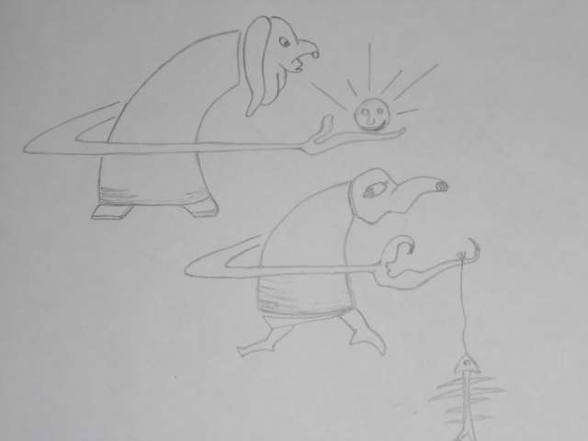
… Celui qui tient dans sa main au bout de son long bras, un soleil, n'a pas un visage avenant... autant dire qu'il est peu crédible.
Quant à l'autre, celui qui tient un squelette de poisson, il n'abuse personne.
Mais tous deux avancent, avancent sans cesse, et la route s'efface sous leurs pas... Une route que personne ne prend, d'ailleurs... Le soleil est comme un gros bonbon qui lumine, prêt à être sucé, et le poisson dépouillé de sa chair est une nourriture bien pauvre sur laquelle tant de dents se jettent cependant...

Un thème "récurrent" chez moi (en fait depuis ma toute petite enfance) c'est celui de l'obscurité qui ne veut surtout pas montrer qu'elle est l'obscurité, et qui se fait "si lumière" qu'elle paraît plus lumineuse que la lumière...

Les croyants diraient (du moins les "vrais" croyants -sincères, purs-) diraient " le démon qui se fait ange"...

C'est presque, chez moi, "une obsession" : cette hantise (absolue, insupportable, extrêmement douloureuse et inacceptable), du "noir qui se fait plus blanc que blanc, qui attire, qui séduit, qui trompe, qui abuse... et qui sait "si bien, si merveilleusement bien s'y prendre"

... Je voudrais offrir à mon prochain "la certitude absolue qu'il peut avoir confiance en moi" (comme une jeune femme très belle au visage émouvant et ravissant, qui effleure de ses lèvres si douces, les cicatrices indélébiles et entre dans les attentes inexprimées enfouies depuis le fin fond de l'enfance et peut-être même avant)...

... Oh, purée, quelle ambition! Quelle ambition ! (rire)...

... Une image me revient parfois, c'est celle d'Icare qui, avec les ailes (de plume et de ramures) qu'il s'est fabriquées, avec de la colle ou de la résine, s'envole haut, très haut dans le ciel et s'approche du soleil (un char représentant le soleil) : il se brûle les ailes (la colle fond) en approchant trop près du soleil, et il tombe, il tombe...
J'ai pensé qu'il pouvait y avoir encore pire que cela : s'il entraînait à sa suite, dans cet envol fou, ses compagnons ou ceux qu'il aime, et qui eux aussi, auraient alors les ailes brûlées et tomberaient...
... Je me sens quelquefois "complètement dépassé" par ce qui me traverse et qui est immense, si immense que vingt mille pages de plus ne me suffiraient pas à parvenir à exprimer... "Dépassé", oui, et à vrai dire "écrasé", et "ça me fait peur", et alors, "il faut que je fasse un peu le con" de temps à autre, pour "relativiser" tout ça ! ... D'ailleurs, il ne faut pas que je me force, pour "faire le con" : ça vient tout seul !

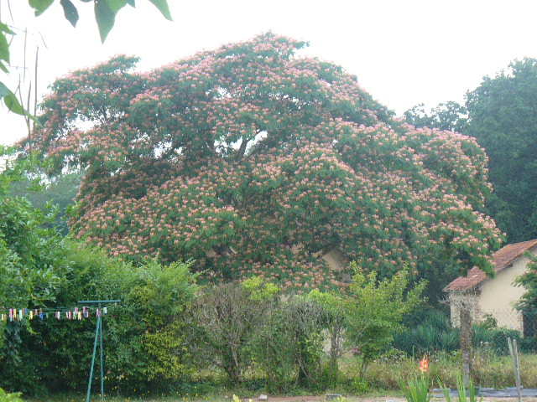

... Le magnifique Albizia d'Yvette ma voisine âgée de 84 ans qui habite une vieille ferme (en location) derrière ma maison à la lisière d'un bois qui donne sur la Midouze (rivière qui traverse Tartas)...

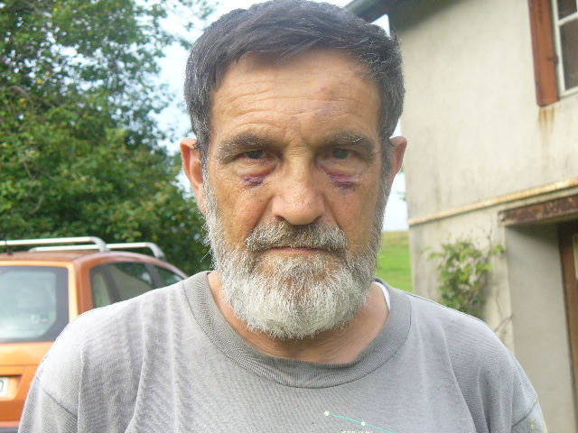
... Je ne suis guère "très présentable" ! Samedi 11 Août vers 10h 30 lors d'un arrêt dans un village du Lot, je me suis cogné durement au front au dessus de l'oeil gauche contre le panneau indicateur du bled ! Je regardais de près ce qu'il restait d'un coquelicot ayant perdu sa corolle, et je n'avais pas intégré que je me trouvais sous le panneau et quand je me suis, le plus naturellement du monde, relevé, j'ai heurté violemment le dessous du panneau... Irène se trouvait juste devant moi à moins d'un mètre et elle n'a pas entendu le bruit du choc, je ne lui ai rien dit sur le coup, je me suis juste taté le front pour voir s'il n'y avait pas de coupure et donc du sang, et j'ai senti bien sûr une assez forte douleur de cuisson et cela durant un bon moment... au bout de cinq minutes, ça a commencé à enfler et une heure après, j'avais une bosse grosse comme la moitié d'un oeuf sur tout le côté gauche du front. Irène s'en est alors aperçue et je lui ai dit ce qui s'était passé... Je suis allé dans une pharmacie et j'ai acheté un petit flacon d'immortelle (une huile essentielle) pour soigner cela par pressions toutes les demi-heures...
Trois jours après, donc aujourd'hui j'ai "cette gueule là" (un cocard sous chaque oeil) c'est le sang qui est descendu par les voies naturelles de part et d'autre du nez...
Je ne me vois guère en cet état, être invité dans une soirée publique par exemple pour réciter mes textes-voix, surtout en face de "femmes chic", ni même me "pavaner" en arborant mon visage à Bruyères dans les Vosges où je suis reconnu par des tas de gens! Ce n'est point que je sois "un fana" de l'apparence et du "look"... mais tout de même... "il faut ce qu'il faut" (rire) !
Et merde, ça va certainement durer encore plusieurs jours cette tête là ! Mais bon, j'ai déjà eu ça dans mon enfance lors de bagarres à l'école ! J'espère qu'une fois parti, ça va pas laisser des traces avec un bout de peau distendue ou autre "malfaçon" durable !
Oh, putain, quelle gueule !

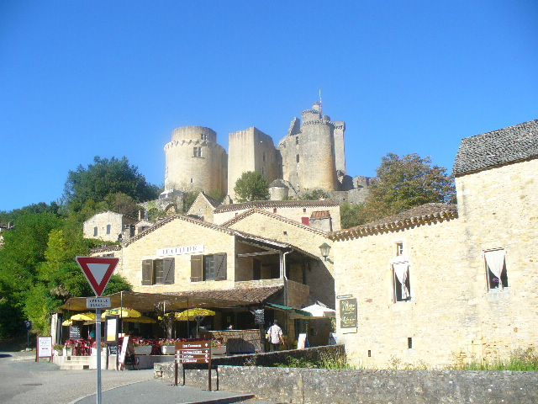
... Le château de Bonaguil, à la limite de trois départements, donc aux confins du Lot, du Lot et Garonne et de la Dordogne... Situé en dehors de toute grande voie naturelle de passage, dans cette région au relief tourmenté, brisé, aux vallées étroites et gorges et abrupts rocheux... Dans toute la moitié Sud de la France, il n'y a pas d'autres châteaux qui soient à la fois aussi importants par la taille et les bâtiments qui le composent d'une part, et par l'état de conservation en dépit de quelques rénovations d'autre part... Un chef d'oeuvre d'architecture et de technologie (et de "modernisme" pour l'époque)... Certaines pièces "à vivre" du Donjon et des bâtiments qui jouxtent le donjon, ont encore sur la pierre des murs, leur enduit d'origine (blanc et lisse)... L'on y trouve des cabinets de toilette, des latrines, tout cela bien conçu et d'un grand confort, de vastes salles...
A l'origine, entre la fin du 12 ème siècle et le milieu du 13 ème, ce n'était qu'un château fort de même type que ceux qui existaient alors dans toute la France (la France de l'époque bien sûr, qui ne comportait pas notamment les provinces du Sud en particulier le midi Toulousain et le Languedoc)...
Entre la seconde moitié du 13 ème et la fin du 14 ème, s'ajoute un nouveau corps de logis séparé du donjon par une cour.
Et c'est finalement sous le règne de Charles VIII (1483-1498) avec Béranger de Roquefeuil, qu'une très importante campagne de construction transforme l'ancien château fort en demeure seigneuriale... Nous sommes là, visiteurs, véritablement confondus par la technique architecturale de l'époque qui exigeait déja des connaissances approfondies en mathématiques, géométrie et trigonométrie et "nombre d'or"... toutes connaissances entrant dans les différentes mesures, dimensions, rapports, etc. ... (impressionnant)...
Quand on pense, question hygiène, qu'au château de Versailles (édifié au 17 ème siècle) il n'y avait pas de latrines ! Nous sommes bien là en ces 13 ème, 14 ème, 15 ème et 16 ème siècles, dans une civilisation "de haut niveau" (arts, littérature, architecture, technologie, mode de vie)... en dépit de deux faits majeurs : la dureté et les violences, et la barbarie dans les guerres -de religion et autres- d'une part ; et le fait que seulement une partie de la population (les nobles, les riches, les bourgeois, les grands entrepreneurs) avaient reçu une éducation assez "solide"...

... J'ai aussi observé lors de la visite que je fis avec Irène, de ce château ; que les gens venus là me semblaient tous ou presque "des gens dont l'apparence, le visage, le comportement, la manière dont ils étaient habillés, les réflexions et les commentaires qu'ils faisaient"... que tout cela "dénotait" ou plus exactement "sentait" son chic, son élégance, sa simplicité, son ouverture d'esprit, sa qualité relationnelle... et que nous étions là, assez loin de la banalité et de la vulgarité quotidienne du "tourisme de masse accro aux boutiques de gadgets et aux effets spéciaux" ... D'ailleurs, en plein mois d'Août, le 10 Août très exactement... "il n'y avait pas foule" en ces lieux !
Je me souviens en particulier que lors de la visite d'une des pièces du donjon, nous fûmes abordés Irène et moi, par un jeune (relativement jeune) couple, très chic, avec lequel nous avons échangé quelques propos au sujet de ce que nous avions observé...

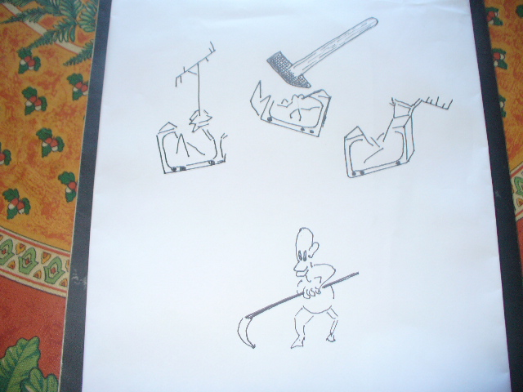

Festival de cassage de Télés

Rendez-vous Place de la Bastille à Paris
Le 31 décembre 2012
À partir de 23 h

Venez nombreux casser vos Télés

Au programme :

-Cassage de Télés à la masse

-Lecture de textes poétiques

-Danses Africaines

-Soirée de Talents

-Improvisations musicales

Facedeboucquez et touitez cette info

... A propos de "soirée de talents", je raconte ici une petite anecdote :

Cela date du temps où je fréquentais les Mormons (en particulier et pour l'essentiel, les jeunes de moins de 26 ans dont je faisais partie à l'époque puisque j'en avais 23/24. Mais "je n'en étais point", seulement "en relation, parce qu'"ils me trouvaient très bien et m'auraient voulu des leurs"... (rire)...
... Ils organisaient une fois par trimestre, un samedi, une "soirée de talents" (avec une vraie scène de théâtre, de vrais fauteuils de spectateurs, etc.) ... Les uns chantaient, les autres jouaient d'un instrument de musique, les autres contaient ou exécutaient des numéros de clown ou autres, enfin, y'avait une ambiance "terrible" (c'était fou, en fait, et j'en garde un souvenir inoubliable)...
Je devais, ce soir là, être déguisé en clodo-troubadour-poète, avec un énorme sac à dos (que j'avais bourré/bourré de plein de vieilleries vestimentaires, de trucs que je savais plus où ranger dans ma piaule, d'un vieil appareil photo qui marchait plus, de casseroles sales attachées au sac à dos, de tout un fourbi hétéroclite bon à foutre à la poubelle... bref, le sac à dos (un vieux sac à moitié déchiré et tout pourri) était archi plein, ultra lourd... et je ployais littéralement sous son poids énorme...
Voilà-t-il pas que vient mon tour, je monte sur la scène, je déclame mon texte (que j'avais réussi celui là, à apprendre par coeur) c'était justement l'histoire d'un "routard" un peu anarchiste sur les bords mais "au grand coeur" et le texte était émaillé de différentes pensées et réflexions, le tout avec de la poésie et de l'émotion... Oh, putain, on n'aurait pas entendu une mouche voler tellement les "frères" (et surtout les "soeurettes") écoutaient "religieusement pour ainsi dire"... Et en plus on avait mis un éclairage, un décor adéquats... quelle "atmosphère" !
Je vous dis tout de suite le "fin du fin" de cette histoire : le sac à dos, avec tout son contenu, je l'ai laissé dans leurs coulisses et je ne suis jamais venu le reprendre... J'imagine que, quand ils ont déménagé (ils se sont installés plus tard dans l'église qu'ils ont fait construire) ils ont dû devoir se débarrasser de ces "encombrantes reliques" qui alors, étaient certainement "encore plus pourries" que le soir où je les ai traînées sur mon dos ! "

